Министерство образования и науки Укрины.
Запорожсий национальный технический университет.

Кафедра КСС.

РЕФЕРАТ
на тему: “Оптические и магнитооптические накопители”

Выполнил: ст. гр. ИОТ-613
Краснощёк В. Е.

Принял: Рыбин В. О.

г. Запорожье
2005 г.
Что такое CD-ROM?
CD-ROM (Compact Disc Read-Only Memory — память только для чтения на компакт-
диске) — это оптический носитель информации, предназначенный только для чтения данных.
Другие форматы CD-R и CD-RW позволяют записывать данные на компакт-диск, а новая
технология DVD позволяет существенно увеличить емкость обычного оптического диска.
В настоящее время накопитель CD-ROM — неотъемлемая часть практически любого
компьютера. Исключением служит лишь компьютер, используемый в бизнес-сети. В такой
сети существует выделенный сервер с жесткими дисками и накопителем CD-ROM, предос-
тавленными в совместное использование. Такой способ более экономичен, но приносит массу
неудобств, особенно если сеть предприятия достаточно велика.
CD-ROM — это оптический носитель информации, предназначенный только для чтения,
на котором может храниться до 650 Мбайт данных, что соответствует примерно 333 тыс.
страниц текста, 74 минутам высококачественного звучания или их комбинации. CD-ROMпо-
добен обычным звуковым компакт-дискам, и его можно даже попытаться воспроизвести на
обычном звуковом проигрывателе. Правда, при этом вы услышите просто шум. Доступ к
данным, хранящимся на CD-ROM, осуществляется быстрее, чем к данным, записанным на
дискетах, но все же значительно медленнее, чем на современных жестких дисках. Термин
CD-ROM относится как к самим компакт-дискам, так и к устройствам (накопителям), в кото-
рых информация считывается с компакт-диска.
Сфера применения CD-ROM расширяется очень быстро: если в 1988 году их было запи-
сано всего несколько десятков, то на сегодняшний день выпущено уже несколько тысяч на-
именований самых разнообразных тематических дисков— от статистических данных по ми-
ровому сельскохозяйственному производству до обучающих игр для дошкольников. Множе-
ство мелких и крупных частных фирм и государственных организаций выпускают
собственные компакт-диски со сведениями, представляющими интерес для специалистов в
определенных областях.
Немного истории.
В 1978 году фирмы Sony и Philips объединили свои усилия в области разработки совре-
менных звуковых компакт-дисков. Philips к тому времени уже разработала лазерный проиг-
рыватель, а у Sony за плечами были многолетние исследования в области цифровой звукоза-
писи. Конкурентная борьба между ними могла привести к появлению двух несовместимых форматов лазерных дисков, поэтому они пришли к соглашению о единой технологии записи
и производства.
Sony настаивала на том, чтобы диаметр компакт-дисков был равен 12 дюймов, а Philips
предлагала уменьшить его.
В 1982 году обе фирмы обнародовали стандарт, в котором определялись методы обработ-
ки сигналов, способы их записи, а также размер диска— 4,72 дюйма, который используется и
по сей день. Точные размеры компакт-диска таковы: внешний диаметр — 120 мм, диаметр
центрального отверстия— 15 мм, толщина— 1,2 мм. Говорят, что такие размеры были вы-
браны потому, что на таком диске полностью помещалась Девятая симфония Бетховена.
Сотрудничество этих двух фирм в 80-е годы привело к созданию дополнительных стан-
дартов, касающихся использования технологий для записи компьютерных данных. На основе
этих стандартов были созданы современные накопители для работы с компакт-дисками. И
если на первом этапе инженеры трудились над тем, как подобрать размер диска под вели-
чайшую из симфоний, то сейчас программисты и издатели думают, как в этот маленький
кружочек втиснуть побольше информации.
Технология записи компакт-дисков.
Компьютерные компакт-диски выглядят так же, как и звуковые, но, кроме музыки, на них
можно записать и другую информацию. Накопители CD-ROM, которые подключаются к
компьютерам, напоминают проигрыватели музыкальных компакт-дисков. В них тоже надо
вставить компакт-диск, а по окончании работы его вынуть — все это хорошо знакомо тем,
кто пользуется звуковыми компакт-дисками. А если разобраться получше, то станет очевид-
но, что эти устройства работают по одному принципу.
Компакт-диск диаметром 120 мм (около 4,75 дюйма) изготовлен из полимера и покрыт
металлической пленкой (обычно каким-нибудь сплавом алюминия). Информация считывает-
ся именно с этой металлической пленки, которая покрывается полимером, защищающим
данные от повреждения. Этикетка обычно помещается на верхней стороне диска, а считыва-
ние выполняется с нижней стороны. Таким образом, компакт-диск является односторонним
носителем информации.
Считывание информации с диска происходит за счет регистрации изменений интенсивно-
сти отраженного от алюминиевого слоя излучения маломощного лазера. Приемник или фото-
датчик определяет, отразился ли луч от гладкой поверхности, был он рассеян или поглощен.
Рассеивание или поглощение луча происходит в местах, где в процессе записи были нанесены
углубления (штрихи). Сильное отражение луча происходит там, где этих углублений нет. Фо-
тодатчик, размещенный в накопителе CD-ROM, воспринимает рассеянный луч, отраженный
от поверхности диска. Затем эта информация в виде электрических сигналов поступает на
микропроцессор, который преобразует эти сигналы в двоичные данные или в звук.
Глубина каждого штриха на диске равна 0,12 мкм, ширина— 0,6 мкм. Они расположены
вдоль спиральной дорожки, расстояние между соседними витками которой составляет
1,6 мкм, что соответствует плотности 16 тыс. витков на дюйм или 625 витков на миллиметр.
Длина штрихов вдоль дорожки записи может колебаться от 0,9 до 3,3 мкм. Дорожка начина-
ется на некотором расстоянии от центрального отверстия диска и заканчивается примерно в
5 мм от внешнего края.
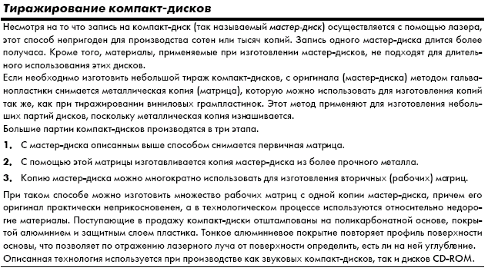Если на компакт-диске (звуковом или информационном) необходимо отыскать место за-
писи определенных данных, то его координаты предварительно считываются из оглавления
диска, после чего считывающее устройство перемещается к нужному витку спирали и ждет
появления определенной последовательности битов.
Данные на компакт-дисках записываются с использованием технологии CLV (Constant
Linear Velocity — запись с постоянной линейной скоростью). Это означает, что запись и вос-
произведение данных с компакт-диска происходят с постоянной линейной скоростью пере-
мещения дорожки относительно считывающего устройства. Другими словами, при считыва-
нии информации с внутренних дорожек диск должен вращаться быстрее, а при считывании с
внешних— медленнее. Этот способ применяется потому, что первоначально компакт-диски
были предназначены для воспроизведения звука, при котором требовалась постоянная ско-
рость считывания данных. В связи с этим спираль компакт-диска разбивается на блоки
(секторы), частота следования которых при записи и воспроизведении составляет 75 блоков в
секунду. Это означает, что при полном времени считывания, равном 74 мин, на диске распо-
лагается 333 тыс. блоков (секторов).
Новые многоскоростные накопители CD-ROM используют диски, записанные с примене-
нием технологии CLV, но воспроизводят их с постоянной угловой скоростью — CAV
(Constant Angular Velocity). При этом дорожка с данными считывается лазером с разной ско-
ростью, в зависимости от физического расположения на диске (внутренняя или внешняя).
Этот тип накопителей считывает дорожки на краю диска быстрее, чем в центре, поскольку
диск вращается с постоянной скоростью. Накопители CAV как правило работают быстрее
накопителей CLV. Накопители, в которых используются технологии и CLV и CAV, называ-
ются P-CAV (Partial-CAV — частично постоянная угловая скорость). В табл. 13.1 приведено
сравнение CLV и CAV.

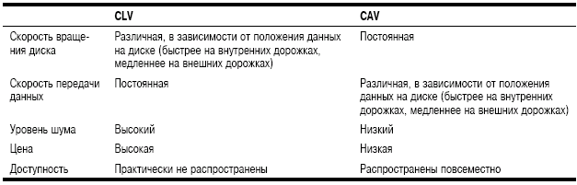В настоящее время лучше всего приобретать накопители, которые работают по техноло-
гии TrueX. Эти накопители не обладают описанными ограничениями и имеют более высокую
скорость передачи данных.
В каждом блоке диска, записанного в формате CD-DA (звуковой компакт-диск), содер-
жится 2 352 байт. Из них на диске CD-ROM используется 304 байт для синхронизации, иден-
тификации и кодов коррекции ошибок, а оставшиеся 2 048 — для хранения полезной инфор-
мации. Так как за секунду считывается 75 блоков, стандартная скорость считывания данных с
дисков CD-ROM— 153 600 байт/с, или 150 Кбайт/с.
Поскольку на компакт-диске может содержаться максимальный объем данных, который
считывается 74 мин, а за секунду считывается 75 блоков по 2 048 байт, нетрудно подсчитать,
что максимальная емкость диска CD-ROM составляет 681 984 000 байт (около 650 Мбайт).
Устройство накопителей CD-ROM.
Накопители CD-ROM отличаются от проигрывателей музыкальных дисков в основном
микропроцессором, который выполняет декодирование электрических сигналов. В звуковых
проигрывателях записанные на компакт-дисках цифровые данные преобразуются в аналого-
вые электрические сигналы, поступающие затем на стереоусилитель. При этом допускаются
небольшие погрешности— главное, чтобы они лежали за пределами чувствительности чело-
веческого слуха. При считывании же с накопителя CD-ROM погрешности недопустимы. Ка-
ждый бит должен быть считан совершенно точно, поэтому довольно значительную часть все-
го объема диска CD-ROM занимают коды коррекции ошибок (Error Correcting Code— ECC).
С их помощью можно в большинстве случаев обнаружить и исправить неправильно считан-
ные данные, что позволяет снизить вероятность сбоев до приемлемой величины.
Ниже приведен алгоритм работы накопителя CD-ROM.
1. Полупроводниковый лазер генерирует маломощный инфракрасный луч, ко-
торый попадает на отражающее зеркало.
2. Серводвигатель по командам, поступающим от встроенного микропроцессора, сме-
щает подвижную каретку с отражающим зеркалом к нужной дорожке на компакт-
диске.
3. Отраженный от диска луч фокусируется линзой, расположенной под диском, отража-
ется от зеркала и попадает на разделительную призму.
4. Разделительная призма направляет отраженный луч на другую фокусирующую линзу.
5. Эта линза направляет отраженный луч на фотодатчик, который преобразует световую
энергию в электрические импульсы.
6. Сигналы с фотодатчика декодируются встроенным микропроцессором и передаются
в компьютер в виде данных.
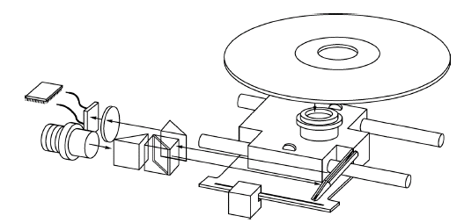
Штрихи, нанесенные на поверхность диска, имеют разную длину. Интенсивность отра-
женного луча изменяется, соответствующим образом изменяя электрический сигнал, посту-
пающий на фотодатчик. Биты данных считываются как переходы между высокими и низкими
уровнями сигналов, которые физически записываются как начало и конец каждого штриха.
Поскольку для программных файлов и файлов с данными важен каждый бит, в накопите-
лях CD-ROM используются весьма сложные алгоритмы обнаружения и коррекции ошибок.
Благодаря таким алгоритмам вероятность неправильного считывания данных составляет ме-
нее 11025. Другими словами, безошибочно считывается два квадриллиона дисков, что соответ-
ствует стопке компакт-дисков высотой около двух миллиардов километров!
Для реализации этих методов коррекции ошибок к каждым 2 048 полезным байтам добав-
ляется 288 контрольных. Это позволяет восстанавливать даже чересчур поврежденные по-
следовательности данных (длиной до 1 000 ошибочных битов). Использование столь слож-
ных методов обнаружения и коррекции ошибок связано с тем, что, во-первых, компакт-диски
весьма подвержены внешним воздействиям, а во-вторых, подобные носители изначально раз-
рабатывались лишь для записи звуковых сигналов, требования к точности которых не столь
высоки.
Если данные в проигрывателе звуковых компакт-дисков считаны неправильно, то они ин-
терполируются. Например, если три последовательных значения сигнала выражаются чис-
лами 10, 13 и 20 и среднее значение из-за повреждения или загрязнения поверхности диска
утеряно, то его можно с высокой степенью достоверности восстановить как среднее значение
между 10 и 20 (15). Несмотря на то что восстановленное значение неточное, слушатель не
заметит этой погрешности. Если же такая ситуация возникнет при считывании с CD-ROM,
например, программного файла, то пропущенный бит может с равной вероятностью быть ну-
левым или единичным и интерполировать его значение, естественно, будет невозможно.
Именно из-за столь высоких требований к точности воспроизведения накопители CDROM
появились позже своих музыкальных собратьев, а их первые образцы были слишком
дорогими для массового покупателя. Кроме того, фирмы-производители несколько запоздали
с принятием соответствующих стандартов, что сдерживало производство CD-ROM. К тому
же отсутствовала база программного обеспечения, которая могла бы стимулировать увеличе-
ние темпов производства CD-ROM.
После снижения стоимости накопители и диски все равно не получили должного распро-
странения в мире PC. Это можно объяснить небольшими размерами приложений того време-
ни. Сейчас практически все программное обеспечение поставляется на компакт-дисках, даже
если оно занимает десятую часть диска. Производители программ придерживаются следую-
щего правила: если программный продукт занимает более двух дискет, рациональнее исполь-
зовать компакт-диск.
Преимущества записи на компакт-диск больших программ очевидны. Для распростране-
ния операционной системы Windows 98 потребовалось бы около 70 дискет, формат записи
которых, разработанный фирмой Microsoft, позволяет поместить на дискете 1,71 Мбайт дан-
ных. Стоимость производства, упаковки и распространения такого количества дискет несо-
измерима с производством одного компакт-диска.
Типы накопителей CD-ROM.
При выборе накопителя CD-ROM необходимо учитывать такие параметры:
! производительность;
! тип интерфейса, который используется для подключения к компьютеру;
! тип механизма загрузки и извлечения компакт-диска.
Обычно фирмы-производители выпускают серии моделей накопителей CD-ROM с раз-
личными скоростями считывания, различными механизмами загрузки диска и типами адапте-
ров, обеспечивающих контакт с компьютером. Поэтому цены на накопители CD-ROM имеют
большой диапазон. Чтобы правильно выбрать устройство, необходимо иметь полное пред-
ставление о его параметрах.
Параметры накопителей CD-ROM.
Приводимые в документации к накопителям CD-ROM параметры характеризуют в основ-
ном производительность устройства. Например, если вам предлагают спортивный автомо-
биль, время разгона которого до 100 км/ч равно 5 с, значит, машина — то, что надо! Для оп-
ределения возможностей автомобиля используют такие параметры, как мощность двигателя,
вес, конструкция подвески и т.п.
Основные характеристики накопителей CD-ROM — скорость передачи и время доступа к
данным, наличие внутренних буферов и их емкость, а также тип используемого интерфейса.
Скорость передачи данных.
Этот параметр определяет объем данных, который может считывать накопитель с ком-
пакт-диска на компьютер за одну секунду. Основной единицей измерения скорости передачи
данных является количество переданных килобайтов (в современных моделях мегабайтов)
данных в секунду (Кбайт/с). Например, если указано, что скорость передачи данных равна
150 Кбайт/с, значит, данный накопитель будет считывать с компакт-диска 150 Кбайт данных
за секунду при установившемся режиме. Заметим, что речь идет о непрерывном считывании
данных, а не считывании с различных мест диска. Очевидно, что эта характеристика отража-
ет максимальную скорость считывания накопителя. Чем эта скорость выше, тем лучше, одна-
ко необходимо помнить, что существуют и другие важные параметры.
В соответствии со стандартным форматом записи за каждую секунду должно считываться
75 блоков данных по 2 048 полезных байтов. Скорость передачи данных при этом должна
быть равна 150 Кбайт/с. Это стандартная скорость передачи данных для устройств CD-DA,
которые также называются односкоростными. Этот термин означает, что запись на компакт-
диски осуществляется в формате с постоянной линейной скоростью (CLV); при этом ско-
рость вращения диска изменяется так, чтобы линейная скорость оставалась постоянной.
Поскольку данные с диска CD-ROM, в отличие от музыкальных компакт-дисков, можно
считывать с произвольной скоростью (главное, чтобы линейная скорость была постоянной),
ее вполне можно повысить. Сегодня выпускаются накопители, в которых информация может
считываться с разными скоростями, кратными скорости, которая принята для односкорост-
ных накопителей

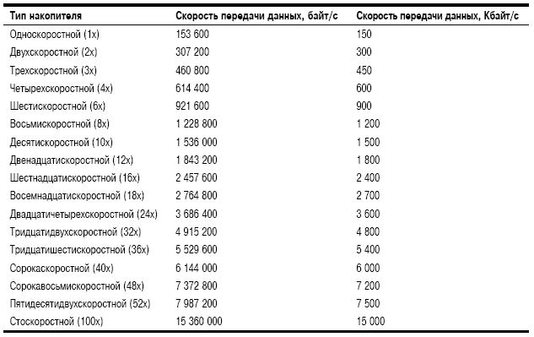В настоящее время самыми распространенными являются накопители 32x. Накопитель 4x
рекомендован в качестве необходимого минимума для стандарта мультимедиа MPC-3
(Multimedia Personal Computer— мультимедиа для персональных компьютеров). Практиче-
ски все новые системы оснащаются накопителями 32x и 48x.
Мультимедиа и современные игры представляют собой сплав музыки, анимации, видео,
изображений и других данных. Поэтому на таких продуктах определяется необходимая ми-
нимальная конфигурация для достаточно приемлемого воспроизведения. Пользователям, по-
стоянно применяющим CD-ROM, стоит подумать о приобретении самого быстрого из суще-
ствующих на рынке накопителей. Если же вы не предполагаете активно использовать нако-
питель (например, применять его только при установке программ), можете не беспокоиться о
необходимости его замены до следующего обновления системы. Все-таки приобретите, как
минимум, накопитель 12х, поскольку более быстрый ускорит инсталляцию операционных
систем Windows 98 и Windows 2000 или пакета офисных программ Microsoft Office 2000.
Даже лучшие модели накопителей CD-ROM существенно уступают в быстродействии же-
стким дискам, скорость передачи данных которых достигает 21 Мбайт/с и выше. Это означа-
ет, что возможностей интерфейсов SCSI и ATA/IDE вполне достаточно для подключения к
ним накопителей CD-ROM. Если вы собираетесь работать с программами различных типов,
то приобретите накопитель, скорость передачи данных которого максимальна. Для программ,
в которых используются подвижные изображения, мультипликация или звук, необходимо бы-
стродействующее устройство — “медленные” модели вызывают раздражение.
Время доступа.
Время доступа к данным для накопителей CD-ROM определяется так же, как и для жест-
ких дисков. Оно равняется задержке между получением команды и моментом считывания
первого бита данных. Время доступа измеряется в миллисекундах, и его стандартное пас-
портное значение для накопителей 24x приблизительно равно 95 мс. При этом имеется в виду
среднее время доступа, поскольку реальное время зависит от расположения данных на диске.
Очевидно, что при работе на внутренних дорожках диска время доступа будет меньше, чем
при считывании информации с внешних дорожек. Поэтому в паспортах на накопители при-
водится среднее время доступа, определяемое как среднее значение при выполнении не-
скольких случайных считываний данных с диска.
Разумеется, чем меньше время доступа, тем лучше, особенно в тех случаях, когда данные
нужно находить и считывать быстро. Время доступа к данным на CD-ROM постоянно сокра-
щается. Заметим, что этот параметр для накопителей CD-ROM намного хуже, чем для жест-
ких дисков (100–200 мс для CD-ROM и 8 мс для жестких дисков). Столь существенная раз-
ница объясняется принципиальными различиями в конструкциях: в жестких дисках использу-
ется несколько головок и диапазон их механического перемещения меньше. Накопители CDROM используют один лазерный луч, который перемещается вдоль всего диска. К тому же
данные на компакт-диске записаны вдоль спирали и после перемещения считывающей голов-
ки для чтения данной дорожки необходимо ждать, когда лазерный луч попадет на участок с
нужными данными. При чтении внешних дорожек время доступа больше, нежели при чтении
внутренних дорожек.
Время доступа к данным в современных накопителях CD-ROM существенно снизилось по
сравнению с первыми односкоростными моделями. Обычно, когда увеличивается скорость
передачи данных, соответственно уменьшается и время доступа. В табл. 13.3 приведены
стандартные значения этого параметра для накопителей CD-ROM различных типов.
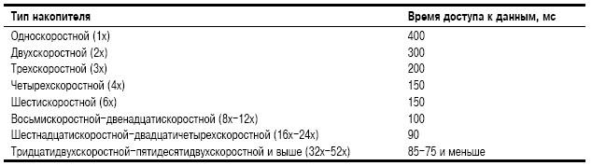Приведенные в табл. 13.3 данные характерны для устройств высокого класса. В каждой
категории накопителей (с одинаковой скоростью передачи данных) могут быть устройства с
более высоким или с более низким значением времени доступа.
Кэш-память.
Во многих накопителях CD-ROM имеются встроенные буферы, или кэш-память. Эти бу-
феры представляют собой устанавливаемые на плате накопителя микросхемы памяти для за-
писи считанных данных, что позволяет передавать в компьютер за одно обращение большие
массивы данных. Обычно емкость буфера составляет 256 Кбайт, хотя выпускаются модели
как с большими, так и с меньшими объемами (чем больше— тем лучше!). Как правило, в бо-
лее быстродействующих устройствах емкость буферов больше. Это делается для достижения
более высоких скоростей передачи данных. Например, в накопителе Kenwood с технологией
TrueX/MultiBeam емкость буфера составляет 2 Мбайт. Эта память служит для хранения дан-
ных от семи лучей лазера.
Накопители, в которых есть буфер (кэш-память), обладают рядом преимуществ. Благода-
ря буферу данные в компьютер могут передаваться с постоянной скоростью. Например, дан-
ные для считывания обычно разбросаны по диску, и, поскольку накопители CD-ROM имеют
относительно большое время доступа, это может привести к задержкам поступления в ком-
пьютер считываемых данных. Это практически незаметно при работе с текстами, но, если у
накопителя большое время доступа и нет буфера данных, то при выводе изображений или
звукового сопровождения возникающие паузы очень раздражают. Кроме того, если для
управления накопителями используются достаточно сложные программы-драйверы, то в бу-
фер может быть заранее записано оглавление диска и обращение к фрагменту запрашиваемых
данных происходит намного быстрее, чем при поиске “с нуля”. Рекомендуемая емкость
встроенного буфера не менее 512 Кбайт, что является стандартным значением для большин-
ства двадцатичетырехскоростных устройств.
Загрузка процессора.
Любая аппаратная или программная часть компьютера использует процессор. Загрузкой
процессора называют время, которое процессор затрачивает на выполнение определенной за-
дачи. Низкая загрузка процессора при выполнении задачи говорит о том, что остальные уст-
ройства и программы быстрее получат к нему доступ. Применительно к накопителям CDROM
на загрузку процессора влияет три фактора: скорость накопителя CAV, размер буфера и
тип интерфейса.
Размер буфера весьма существенно влияет на загрузку процессора накопителем. Если
сравнивать производительность двух одинаковых накопителей, то быстрее будет тот, у кото-
рого установлен больший объем буфера. Кроме того, этот накопитель будет меньше загру-
жать процессор.
И наконец, тип интерфейса. Если сравнивать два CD-ROM 12х, то накопитель с интер-
фейсом IDE/ATAPI загружает процессор на 65–80%, в то время как накопитель с интерфей-
сом SCSI всего лишь на 11%.
Прямой доступ к памяти.
В настоящее время практически во всех компьютерах устанавливается контроллер Bus
Master IDE, который позволяет помещать данные непосредственно в оперативную память,
минуя процессор. При использовании подобных контроллеров загрузка процессора накопите-
лем CD-ROM (независимо от типа интерфейса) уменьшается до 11%. Если в вашей системе
есть контроллер Bus Master IDE, обязательно установите для накопителей CD-ROM и жест-
ких дисков прямой доступ к памяти.
Практически все современные накопители CD-ROM (12х и выше) и системные платы на
базе процессоров Pentium поддерживают передачу данных непосредственно в память. Чтобы
определить, есть ли в вашей системе поддержка прямого доступа к памяти, щелкните на пик-
тограмме Система (System) в окне Панель управления (Control Panel). Во вкладке Уст-
ройства (Device Manager) щелкните на знаке “+” возле группы устройств Контроллеры
жестких дисков (Hard Disk Controllers). Если в списке есть устройство Bus Master..., значит,
в вашей системе поддерживается прямой доступ к памяти. Для установки прямого доступа к
памяти недостаточно иметь контроллер Bus Master IDE, нужны еще устройства (жесткие дис-
ки и накопители CD-ROM), которые будут поддерживать этот режим. Узнайте тип установ-
ленных в вашей системе накопителей и проконсультируйтесь у производителей о поддержи-
ваемых свойствах. Жесткие диски и накопители CD-ROM, которые поддерживают режимы
MultiWord DMA Mode 2 (16,6 Мбайт/с), UltraDMA Mode 2 (33 Мбайт/с) или более быстрые,
могут использовать прямой доступ к памяти.
Для того чтобы активизировать прямой доступ к памяти жесткого диска или накопителя
CD-ROM, дважды щелкните на нем во вкладке Устройства диалогового окна Свойства:
Система и в появившемся окне свойств данного устройства во вкладке Настройка (Settings)
установите флажок DMA.
Поддержка Bus Master IDE реализуется с помощью драйвера, который поставляется с
операционной системой (только Windows 95 OSR 2.x, Windows 98 или Windows Me) или же с
системной платой. Обратите внимание, что некоторые системные платы, собранные на набо-
рах микросхем сторонних производителей (не Intel), а также операционные системы
Windows 95 и Windows 95a не поддерживают прямого доступа к памяти.
Драйвер Bus Master IDE производителя системной платы можно заменить универсальным
драйвером, разработанным фирмой HighPoint Technologies. Ее продукт XStorePro поддержи-
вает практически все наборы микросхем фирм Intel, Via, SiS и Ali, а также обеспечивает
большую производительность (по результатам тестирования WinMark 98) по сравнению с
“родными” драйверами. За более подробной информацией обращайтесь на Web-узел фирмы
HighPoint Technologies.

Интерфейс.

Под интерфейсом накопителя CD-ROM понимается физическое соединение накопителя с
шиной расширения. Поскольку интерфейс — это канал, с помощью которого данные переда-
ются от накопителя к компьютеру, его значение чрезвычайно велико. Для подключения нако-
пителя CD-ROM к компьютеру используется четыре типа интерфейсов:
! SCSI/ASPI (Small Computer System Interface/Advanced SCSI Programming Interface);
! IDE/ATAPI (Integrated Device Electronics/AT Attachment Packet Interface);
! параллельный порт;
! порт USB.
Интерфейсы SCSI/ASPI.
Интерфейсом SCSI (Small Computer System Interface — интерфейс малых компьютерных
систем) называется специализированная шина, к которой можно подключать различные типы
периферийных устройств. На сегодняшний день самой распространенной версией этого стан-
дарта является SCSI-3, который представляет собой несколько документов, определяющих
компоненты этого интерфейса.
Взаимодействие между накопителем CD-ROM (и другими SCSI-устройствами) и основ-
ным адаптером осуществляется с помощью стандартного программного интерфейса под на-
званием ASPI (Advanced SCSI Programming Interface). SCSI— универсальный и высокопроиз-
водительный интерфейс для накопителей CD-ROM, к которому, кроме того, можно подклю-
чить и другие периферийные устройства.
При этом дополнительные устройства, например накопители на магнитной ленте или до-
полнительные накопители CD-ROM, можно подключать последовательно к одному и тому же
основному адаптеру, а не устанавливать для каждого из них в разъемы системной шины ком-
пьютера отдельные платы. Благодаря этому свойству при подключении к компьютеру не-
скольких периферийных устройств, в частности накопителей CD-ROM, следует отдавать
предпочтение именно интерфейсу SCSI.
Однако не все адаптеры SCSI одинаковы. Несмотря на то что для них может использо-
ваться общая система команд, выполнять их адаптеры будут по-разному, в зависимости от
особенностей схемы. Для того чтобы избавиться от подобных различий, был создан про-
граммный интерфейс ASPI. Он разработан фирмой Adaptec — признанным лидером в произ-
водстве контроллеров и адаптеров SCSI. Интерфейс ASPI состоит из двух основных частей.
Первая часть — это программа-драйвер ASPI-Manager, которая обеспечивает взаимодействие
основного адаптера SCSI с операционной системой компьютера, а также организует общее
взаимодействие устройств с шиной SCSI.
Вторая часть — индивидуальные ASPI-драйверы устройств, например для конкретной
модели накопителя CD-ROM и других устройств (накопителя на магнитной ленте, сканера и
т.п.). ASPI-драйвер периферийного устройства взаимодействует с программой ASPI-Manager
основного адаптера. Именно таким способом удается организовать совместную работу не-
скольких устройств, подключенных к шине SCSI.
Подводя итог, отметим, что при покупке накопителя CD-ROM с интерфейсом SCSI необ-
ходимо убедиться в наличии ASPI-драйвера для операционной системы и проверить соответ-
ствие программы ASPI-Manager основного адаптера SCSI драйверу накопителя.
Повторяю: SCSI— самый подходящий интерфейс для накопителей CD-ROM и других
устройств. Он позволяет добиться высокой производительности, а также подключить до семи
(и более) устройств к одному основному адаптеру. Недостаток этого интерфейса — высокая
стоимость. Если вы не собираетесь подключать к шине SCSI каких-либо других периферий-
ных устройств, кроме накопителя CD-ROM, то не тратьте деньги на возможности, которые
никогда не будут востребованы. В этом случае лучше использовать интерфейс IDE/ATAPI.
Интерфейсы IDE/ATAPI.
IDE/ATAPI является расширением интерфейса ATA, к которому обычно подключаются
жесткие диски. Строго говоря, ATAPI— это стандартный программный расширенный ин-
терфейс IDE (Enhanced IDE) для накопителей CD-ROM, преобразующий команды SCSI/ASPI
в стандарт IDE/ATA. С его помощью можно быстро приспособить новые высококачествен-
ные модели накопителей к работе с интерфейсом IDE, а также сохранить совместимость IDE-
накопителей CD-ROM с программой MSCDEX (Microsoft CD-ROM Extensions), обеспечи-
вающей их взаимодействие с DOS. В Windows 9х программное обеспечение для CD-ROM со-
держится в драйвере CDFS (CD File System) VxD (Virtual Device).
Накопители ATAPI иногда называют расширенными IDE-накопителями (Enhanced IDE),
поскольку в техническом аспекте они являются усовершенствованной версией стандартного
интерфейса IDE. В большинстве случаев накопители IDE/ATA CD-ROM подключаются ко
второму каналу IDE (или интерфейсному кабелю), а первый используется для жестких дис-
ков. Так делается потому, что в IDE плохо организовано совместное использование общего
канала, поэтому жесткий диск должен находиться в состоянии ожидания, пока накопитель
CD-ROM не выполнит переданную ему команду. Для интерфейса SCSI такой проблемы не
существует, поскольку команды могут одновременно передаваться на разные устройства.
Способ подключения накопителя CD-ROM через интерфейс IDE/ATAPI самый эконом-
ный и довольно эффективный. В большинстве современных компьютеров подключение на-
копителя CD-ROM осуществляется через интерфейс IDE/ATAPI. Если вы не хотите, чтобы
быстродействие системы снизилось, убедитесь в том, что накопитель подключен ко второму
каналу IDE (отдельному интерфейсному кабелю), а не к тому, который используется для же-
сткого диска. Во многих современных звуковых платах есть драйверы ATAPI и IDE-разъем,
предназначенные специально для подключения накопителей CD-ROM. Ко второму каналу
интерфейса IDE можно подключить до двух накопителей, но при использовании большего
количества устройств лучший выбор — интерфейс SCSI.
Параллельный порт.
Это простейший способ подключения CD-ROM к компьютеру. Вам необходимо лишь
подключить накопитель с помощью кабеля, а операционная система Windows 9x сама устано-
вит необходимое программное обеспечение.
Используя новые порты ECP/EPP (стандарта IEEE-1284), можно добиться увеличения
скорости передачи данных. Для совместного использования накопителя CD-ROM и принтера
необходим специальный разъем.
Хочу обратить ваше внимание, что простота установки не обеспечивает должной скоро-
сти передачи данных. Используйте CD-ROM с таким интерфейсом в качестве переносного
для установки программ на тех компьютерах, которые не оснащены накопителем CD-ROM.
Интерфейс USB.
С помощью новейшего интерфейса USB к компьютеру можно подключать практически
любое устройство: от клавиатуры и джойстика до накопителя CD-RW. Накопитель CD-R или
CD-RW в USB-исполнении удобно использовать для резервного копирования системы. К то-
му же все необходимое программное обеспечение уже есть в Windows 95 OSR 2.1, Windows 98/Me и Windows 2000.
Скорость передачи данных интерфейса USB 1.1 составляет 1 145–1 200 Кбайт/с, а USB 2.0 — 60 Мбайт/с (приблизительно в 40 раз выше). Кроме того, шина USB допускает “горячее” подключение устройств и поддерживает стандарт Plug and Play.

Механизм загрузки компакт-диска.
Существует два принципиально разных типа загрузки компакт-дисков: в контейнеры на-
копителя и в выдвижные лотки. Каждый из них имеет свои преимущества и недостатки. От
того, какой тип загрузки вы выберете, зависит способ вашего “общения” с накопителем —
ведь вы будете сталкиваться с этим механизмом каждый раз, когда захотите поставить новый
компакт-диск!
Сегодня выпускаются такие накопители, в которые можно загрузить сразу несколько ком-
пакт-дисков. Эти устройства похожи на многодисковые проигрыватели для автомобилей.
Контейнеры.
Этот механизм загрузки дисков используется в большинстве высококачественных накопи-
телей на компакт-дисках. Диск устанавливается в специальный, плотно закрывающийся
контейнер с подвижной металлической заслонкой. У него есть крышка, которую откидывают
исключительно для того, чтобы поместить диск в контейнер или вынуть его; все остальное
время крышка остается закрытой. При установке контейнера в накопитель металлическая за-
слонка специальным механизмом сдвигается в сторону, открывая лазерному лучу путь к по-
верхности компакт-диска.
Контейнеры — самый удобный механизм загрузки дисков. Если все ваши диски имеют
контейнеры, то вам остается только выбрать нужный и вставить его в накопитель (примерно
так же, как при работе с 3,5-дюймовыми дискетами). Контейнер можно спокойно брать в ру-
ки, не опасаясь запачкать или повредить поверхность компакт-диска. Даже детям можно до-
верять диски в контейнерах, поскольку им не придется брать в руки сами носители.
Помимо защиты компакт-диска от загрязнения и повреждений (вы касаетесь диска только
тогда, когда его нужно вставить или вынуть), контейнер более точно устанавливается в нако-
питель. Это уменьшает погрешности позиционирования считывающего устройства и, в ко-
нечном счете, время доступа к данным.
Единственный недостаток контейнеров— высокая стоимость. К накопителю прилагается
только один контейнер, и я не раз сталкивался с пользователями, которые никак не могли по-
нять, что одного контейнера им совершенно недостаточно! Было довольно любопытно на-
блюдать за их суетой, когда для того, чтобы установить в накопитель новый диск, им прихо-
дилось сначала вынимать из накопителя контейнер со старым диском, из которого затем вы-
таскивать компакт-диск, класть его в пластмассовую коробочку, вытаскивать из другой такой
же коробочки новый компакт-диск, укладывать его в контейнер и только потом вставлять
контейнер в накопитель. Кошмар какой-то! Не вздумайте приобретать накопитель, рассчи-
танный на диски в контейнерах, если вы не планируете обзавестись хотя бы несколькими до-
полнительными контейнерами для наиболее часто используемых дисков!
После того как все ваши диски окажутся в контейнерах, работа с ними станет сплошным
удовольствием — берешь и вставляешь! Понятно, что та коробочка, в которую был вложен
диск при покупке, становится просто ненужной— ее функции выполняет контейнер.
Еще одним немаловажным достоинством накопителей, рассчитанных на диски в контей-
нерах, является то, что их можно устанавливать даже боком. В накопителях с выдвижными
лотками подобное невозможно.
Выдвижные лотки.
В большинстве простых накопителей на компакт-дисках для установки диска используют-
ся выдвижные лотки. Это такие же устройства, которые применяются в проигрывателях зву-
ковых компакт-дисков класса CD-DA. Поскольку диски не нужно укладывать в отдельные
контейнеры, механизм загрузки получается более дешевым. Правда, каждый раз при установ-
ке новый диск необходимо брать в руки, что повышает риск испачкать или поцарапать его.
Пользоваться накопителями с лотками не так удобно, как накопителями с контейнерами
(если у вас, конечно, имеется несколько контейнеров). Для того чтобы заменить диск, необ-
ходимо выдвинуть лоток из накопителя, вынуть диск, положить его в прозрачную пластмас-
совую коробочку, вынуть новый диск из другой такой же коробочки, положить в лоток и за-
двинуть его обратно.
Лоток сам по себе весьма ненадежная конструкция. Его довольно легко сломать, напри-
мер неосторожно задев локтем или уронив что-нибудь сверху в тот момент, когда он выдви-
нут из накопителя. Кроме того, любая грязь, попавшая на диск или на лоток, втягивается
внутрь устройства при возврате механизма в рабочее положение. Поэтому накопители с лот-
ками нельзя применять в промышленных или иных неблагоприятных внешних условиях. К
тому же на лотке диск не располагается так безопасно, как в контейнере. Если компакт-диск
уложен на лоток с перекосом, то при загрузке может быть поврежден и диск и накопитель.
Как отмечалось выше, устройства с лотками не могут быть установлены вертикально — диск
просто выпадет из предназначенного для него углубления.
Единственное, правда, весьма существенное преимущество устройств этого типа — их
дешевизна. Если ваши дети уже выросли, компьютер установлен в чистом помещении, вы че-
ловек аккуратный, а удобства вас не очень волнуют, приобретите накопитель с лотком, по-
скольку он значительно дешевле. С другой стороны, если перечисленные обстоятельства
складываются не в пользу такого решения, то потраченные на накопитель с контейнерами
деньги с лихвой окупятся удобством в эксплуатации.
Механизм автозагрузки.
В некоторых моделях накопителей используется механизм автозагрузки, т.е. вы помещае-
те компакт-диск в щель на передней панели, а механизм автозагрузки самостоятельно
“засасывает” его внутрь.
Другие особенности накопителей на КД.
Безусловно, достоинства устройств в первую очередь определяются их техническими ха-
рактеристиками, но существуют и другие немаловажные факторы. Помимо качества конст-
рукции и надежности, при выборе накопителя необходимо учитывать такие его свойства:
! защита от пыли;
! автоматическая очистка линз;
! тип накопителя (внешний или внутренний).
Пылезащищённость.
Главными врагами устройств на компакт-дисках являются пыль и грязь. Их попадание в
оптическое устройство или в механизм приводит к ошибкам считывания данных, в лучшем
случае — к снижению быстродействия. В одних накопителях линзы и прочие ответственные
узлы располагаются в отдельных герметизированных отсеках, в других для предотвращения
попадания пыли внутрь накопителя используются своеобразные “шлюзы” из двух заслонок
(внешней и внутренней). Все эти меры позволяют продлить срок службы устройства. Нако-
пители для дисков в контейнерах значительно лучше защищены от неблагоприятных факто-
ров, чем модели с выдвижными лотками, поэтому в промышленных условиях следует пользо-
ваться только ими.
Автоматическая очистка линз.
Если линзы лазерного устройства загрязнены, считывание данных замедляется, поскольку
очень много времени уходит на повторные операции поиска и чтения (в худшем случае дан-
ные могут вообще не считываться). В подобной ситуации следует использовать специальные
чистящие диски. Некоторые современные высококачественные модели накопителей имеют
встроенное устройство очистки линз. Оно оказывается весьма полезным, когда компьютер
работает в сложных внешних условиях или вы не можете содержать свое рабочее место в
чистоте. Пусть хоть линзы накопителя на компакт-дисках остаются чистыми!
Внешние и внутрение накопители.
При выборе модели накопителя на компакт-дисках (внешний или внутренний) необходи-
мо учитывать, каким образом он будет использоваться и планируется ли модернизация ком-
пьютера. Каждый из этих типов накопителей имеет свои достоинства и недостатки.
! Внешние накопители. Эти портативные устройства прочнее и крупнее, чем встроен-
ные. Приобретать их рекомендуется только в случае нехватки места внутри компьюте-
ра или при необходимости подключения накопителя то к одному компьютеру, то к
другому. Если в каждом из них есть свой SCSI-адаптер, эта процедура сводится к от-
ключению накопителя от одного компьютера и подключению к другому.
! Внутренние накопители. Эти устройства рекомендуетсяприобретать, если в компью-
тере есть свободный отсек или накопитель планируется использовать только на одном
компьютере. Во всех современных компьютерах устанавливаются накопители на ком-
пакт-дисках, и их больше не рассматривают как периферийные устройства. Еще одно
преимущество внутренних накопителей состоит в том, что их звуковой разъем можно
подключать к внутреннему разъему звуковой платы, а внешние звуковые разъемы
можно использовать для других целей.
Форматы компакт-дисков и накопителей на оных.
Двоичные биты 0 и 1 на компакт-дисках кодируются штрихами. Однако, если данные не
организовать должным образом, накопителю и компьютеру вряд ли удастся отыскать какой-
либо смысл в том нагромождении двоичных чисел, которое представляет собой хранящаяся
на компакт-диске информация. Поэтому данные записываются на диске в соответствии с оп-
ределенным форматом. Когда в процессе считывания данных в их потоке встречается та или
иная комбинация битов, накопитель (и компьютер) распознает формат и структуру располо-
жения информации на диске. Если бы в свое время не были приняты стандарты на форматы
представления данных, индустрия компакт-дисков не могла бы существовать. Каждая фирма-
производитель выпускала бы собственные накопители и диски к ним, но об их совместимости
не было бы и речи, а следовательно, спрос на такие “уникальные” изделия был бы невелик.
Стандарты на форматы необходимы для совершенствования технологии. Например, коле-
са из сплошной резины и отсутствие подвески подходили для старых автомобилей, скорость
передвижения которых не превышала 45 км в час. Но уже при скорости 90 км в час такое ре-
шение может привести к аварии. Поэтому современный автомобиль невозможно представить
без надувных шин и амортизаторов.
Стандарты на форматы представления данных также непрерывно развиваются. На первых
компакт-дисках записывалась только текстовая информация, кодировать которую было отно-
сительно просто. Для представления графики потребовались новые подходы, что привело к
изменению стандартов. Использование анимации с синхронным звуком и “живого” видео по-
требовало дальнейшего изменения стандартов записи данных на компакт-диск.
Заметим, что стандарты CD-ROM сейчас переживают период активного становления и
развития. Многие фирмы разрабатывают новые подходы к записи данных, расширяя тем са-
мым возможности CD-ROM. Широкое применение того или иного стандарта зависит от его
совместимости с другими стандартами и поддержки со стороны фирм — производителей
программного обеспечения. Для правильного выбора накопителя на компакт-дисках необхо-
димо разбираться в этих вопросах и знать, в каких стандартах (как ныне существующих, так и
будущих) он сможет работать.
Большинство выпускаемых сегодня накопителей совместимы с прежними стандартами
CD-ROM, поэтому обширная библиотека приложений, записанных на старых компакт-
дисках, окажется для вас вполне доступной.

Стандарт ISO 9660.
Первые компьютерные компакт-диски предназначались для одной конкретной модели на-
копителя. Это приводило к тому, что информацию с диска, предназначенного для накопителяфирмы А, невозможно было прочесть в накопителях фирмы Б. Разумеется, такое положение дел сдерживало развитие индустрии.
Фирмы Sony и Philips — разработчики стандарта на звуковые компакт-диски— предло-
жили свой вариант кодировки для компьютерных компакт-дисков, который получил название
“Желтая книга” (“Yellow Book”).
Дело в том, что первый стандарт на звуковые компакт-диски был опубликован в книге с
красной обложкой, за что и был назван “Красная книга” (“Red Book”). Следующие стандарты
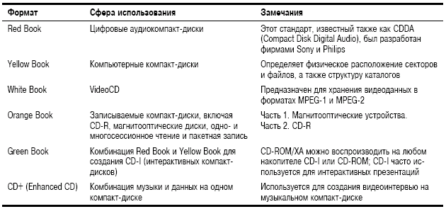на компакт-дисках продолжили “цветную линию” и были названы “Оранжевая книга”
(“Orange Book”) и “Зеленая книга” (“Green Book”).
В дополнение к стандарту на запись звука на компакт-диске в “Желтой книге” рассматри-
вались вопросы, связанные с организацией данных на диске для последующего считывания. В
дальнейшем они были определены Международной организацией по стандартам в стандарте
ISO 9660. Суть новшеств сводилась к тому, что на диске любой фирмы-изготовителя должно
записываться оглавление тома, выполняющее ту же роль, что и оглавление книги, и все на-
копители обязаны работать в расчете на то, что на компакт-диске есть такой раздел. Однако
стандарт ISO не решил всех проблем, связанных с совместимостью. Вопрос о том, какую еще
вспомогательную информацию, облегчающую поиск данных, записывать на диск (и даже
способы форматирования блоков данных), по-прежнему отдавался на откуп фирмам-
производителям.
Формат High Sierra.
В решении проблем, связанных с совместимостью, были заинтересованы все. В 1985 году
в отеле High Sierra на озере Тахо (Калифорния) собрались представители ведущих фирм —
производителей накопителей и дисков CD-ROM, чтобы договориться о единстве интерпрета-
ции и практической реализации формата ISO 9660. В итоге появился стандарт, который вско-
ре был назван форматом High Sierra. Благодаря этому стало возможным чтение данных с
дисков, записанных в формате ISO 9660, во всех накопителях, что, в свою очередь, привело к
массовому тиражированию программ на компакт-дисках. Кроме того, появление этого стан-
дарта позволило создать компакт-диски, ориентированные на различные операционные сис-
темы — DOS, UNIX и т.д. Без этого соглашения для выхода CD-ROM на мировой рынок по-
требовались бы многие годы, что сдерживало бы разработку приложений, использующих
компакт-диски.
Полностью описать формат компакт-дисков довольно сложно, да и вряд ли эти сведения
вам когда-либо понадобятся. Для того чтобы оценить возможности того или иного накопите-
ля, совсем не обязательно забивать себе голову жаргонными словечками. Хотя, конечно, если
вы хотите лучше представлять работу устройства, основные принципы организации данных
на компакт-диске знать необходимо.
В самых общих чертах структура данных в формате High Sierra подобна структуре данных
на гибких дисках. Напомним, что на дискетах есть системная область, в которой не только
указываются параметры самого диска (его плотность и операционная система), но и записы-
ваются сведения о том, как на диске организованы данные, т.е. структура каталогов и распо-
ложение файлов.
Форматы представления данных на компакт-диске во многом аналогичны. На начальной
дорожке записывается метка тома, по которой носитель идентифицирует компакт-диск, и по-
сле ее считывания запускается механизм синхронизации накопителя. После синхронизирую-
щей последовательности располагается системная информация, в которой детализируется
структура диска; в этой же системной области располагается информация об области данных
(область, которая содержит сами данные). Кроме того, в системной области содержится ин-
формация о каталогах данных с указателями или адресами различных областей, как показано
на рис. 13.2. Разница между структурой каталогов на компакт-диске и структурой, исполь-
зуемой в DOS, состоит в том, что в системной области содержатся адреса файлов с подката-
логами, а это позволяет накопителю перейти к определенному месту на спиральной дорожке
данных. Заметьте, что, поскольку данные на диске записываются по спирали, под дорожкой
подразумевается отдельный виток или его отрезок.
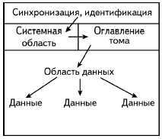
Формат CD-DA.
Устройства, которые могут работать как с дисками CD-ROM, так и с музыкальными дис-
ками, называются CD-DA (CD Digital Audio). К этому классу относятся почти все накопители
на компакт-дисках. После установки диска накопитель считывает первую дорожку и опреде-
ляет его тип. Кроме того, многие накопители поставляются с программным обеспечением,
позволяющим прослушивать музыку с диска. С операционными системами Windows 9х, Windows NT и Windows 2000 поставляется проигрыватель музыкальных компакт-дисков. К нако пителю можно подключить наушники (или колонки, если у вас есть звуковая плата) и насла ждаться музыкой. В некоторых переносных устройствах устанавливаются стандартные разъемы для подключения к усилителю мощности.
Накопители CD-ROM с расширеной архитектурой (XA).
Накопители CD-ROM XA (eXtended Architecture — с расширенной архитектурой) совмес-
тимы с прежними форматами High Sierra и ISO 9660, но обладают рядом дополнительных
возможностей.
Многократная запись.
Напомним, что в формате High Sierra на каждом компакт-диске записывается оглавление
тома, по которому в накопителе определяется структура и расположение данных на диске. До
сих пор предполагалось, что информация на него записывается только один раз— при изготов-
лении мастер-диска. В вышеупомянутом стандарте не предусматривается добавление новых
данных на один и тот же носитель. В рассматриваемых ниже форматах такая возможность су-
ществует. Главное отличие этих накопителей состоит в том, что они способны работать с не-
сколькими оглавлениями, каждое из которых относится к своему сеансу записи данных.
Многократная запись или CD-RW.
Если вам не нужно удалять записанную информацию с компакт-диска, то лучше исполь-
зовать CD-R с многократной записью до тех пор, пока диск не заполнится. Такое решение
экономически более целесообразно: стоимость накопителей и компакт-дисков CD-R намного
ниже по сравнению с аналогичными устройствами CD-RW.
Чередование фрагментов.
Накопители CD-ROM XA используют метод, называемый чередованием (interleaving). На
дисках, записанных в соответствии со стандартом XA, перемежаются фрагменты, содержа-
щие разную по своей природе информацию. При этом в начале каждого фрагмента записыва-
ется специальный код, по которому накопитель может определить, с каким видом данных ему
предстоит иметь дело на данном участке дорожки— со звуком, текстовой информацией или
графическим изображением. Изображения могут быть неподвижными, мультипликационны-
ми или полноценными видеофрагментами. Порядок следования фрагментов может быть со-
вершенно произвольным. Например, на участке дорожки сначала может быть записан видео-
кадр, потом сегмент со звуковым сопровождением, затем следующий кадр и т.д. Эти фраг-
менты в накопителе считываются последовательно, запоминаются в буферной памяти, а затем
пересылаются в компьютер, где и происходит их окончательная взаимная синхронизация.
В результате, хотя данные считываются не одновременно (фрагментами), их “выдача” по-
требителю происходит синхронно — так, как было предусмотрено создателями конкретного
компакт-диска.
Режимы считывания и формы представления данных.
Для реализации рассмотренного способа обработки в формате XA предусматривается не-
сколько режимов считывания и типов представления данных. В режиме 1 (mode 1) считыва-
ние данных с компакт-диска выполняется с учетом общих кодов коррекции ошибок ECC
(Error Correction Code). Каждый сектор (2 352 байт) состоит из четырех полей (рис. 13.3):
! синхронизация (12 байт);
! заголовок (8 байт);
! данные (2 048 байт);
! коды коррекции ошибок ECC и коды обнаружения ошибок EDC (Error Detection Code)
(284 байт).
В режиме 2 (mode 2) данные не содержат кодов коррекции ошибок. На дорожке, предна-
значенной для считывания в режиме 2, может быть записана информация в форме 1 (form 1)
и форме 2 (form 2), причем в произвольной последовательности. При записи иногда исполь-
зуются свои коды коррекции ошибок, а сами данные могут быть любыми.
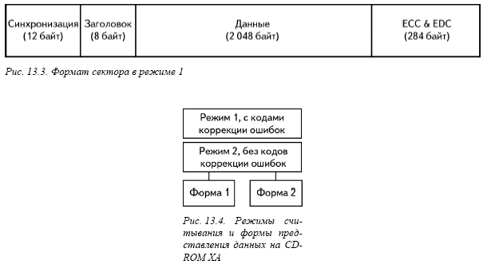В режиме 2, форме 1 сектор состоит из шести полей (рис. 13.5):
! синхронизация (12 байт);
! заголовок (8 байт);
! подзаголовок (8 байт);
! данные (2 048 байт);
! коды коррекции ошибок, ECC (280 байт);
! коды обнаружения ошибок, EDC (4 байт).
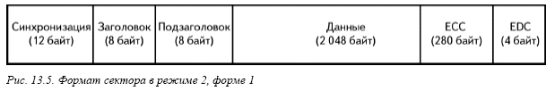В режиме 2, форме 2 сектор состоит из пяти полей (рис. 13.6):
! синхронизация (12 байт);
! заголовок (8 байт);
! подзаголовок (8 байт);
! данные (2 324 байт);
! коды обнаружения ошибок, EDC (4 байт).

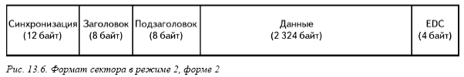
В режиме 2 в обеих формах добавлены поля подзаголовков, которые идентифицируют тип
информации (например, аудио или видео). В форме 2 отсутствует код коррекции ошибок, по-
этому увеличивается размер данных по сравнению с формой 1.
Удаление кода коррекции ошибок в режиме 2, форме 2 (например, компакт-диск с видео в
формате MPEG) приводит к тому, что увеличивается размер полезных данных и в результате
повышается скорость передачи данных— до 172 Кбайт/с вместо стандартных 150 Кбайт/с.
Звуковые фрагменты для воспроизведения в полностью XA-совместимом устройстве (в
форме 2) должны быть записаны по методу ADPCM (Adaptive Differential Pulse Code Modulation — адаптивная дифференциальная импульсно-кодовая модуляция). Это означает, что в накопителе или контроллере SCSI должен быть установлен специализированный процессор для обработки звуковых сигналов.
В связи с этим большинство современных накопителей CD-ROM оказываются лишь час-
тично XA-совместимыми. В них можно считывать смежные фрагменты данных разных типов
и диски с многократной записью, но, как правило, в накопителях или контроллерах не уста-
навливаются звуковые процессоры системы ADPCM.
В настоящее время полностью XA-совместимые накопители выпускаются только фирма-
ми Sony и IBM. В накопителях Sony процессоры ADPCM встроены в накопитель, а XA-
устройства фирмы IBM рассчитаны на подключение к шине MCA компьютеров PS/2 высшего
класса.
Некоторые фирмы выпускают незавершенные XA-устройства, т.е. устройства, в которых
можно считывать изображения с дисков с многократной записью, а также данные, записан-
ные во всех упомянутых режимах и формах. Единственное, чем они отличаются от настоя-
щих XA-совместимых устройств, — отсутствием в них микросхемы ADPCM. Что касается
дисков CD-ROM, записанных в формате XA, то их пока немного. Несколько таких дисков
выпустила фирма Kodak, а также IBM в рамках своей программы Multimedia.
Если вам удалось приобрести полностью XA-совместимый накопитель, то это, пожалуй,
лучшее, что есть на сегодняшний день. Полное признание стандарта XA не за горами, хотя,
справедливости ради надо заметить, что сочетание на одном дискеизображения и звука воз-
можно и без полного соответствия формату XA. Наглядный пример тому— приложения
мультимедиа для Windows.
Диски со смешанными режимами.
Существует несколько форматов компакт-дисков, на которых комбинируется несколько
различных форматов секторов. Обычно на таких дисках расположены секторы с аудио- и
обычными данными. Такие диски можно воспроизводить в обычном аудиопроигрывателе, в
то время как секторы с данными будут игнорироваться. Если же этот диск поместить в нако-
питель CD-ROM, то можно получить доступ ко всем данным.
Однако возможна проблема с дисками со смешанными режимами: при попытке воспроиз-
ведения сектора с данными в аудиопроигрывателе будет появляться шум, который может по-
вредить акустическую систему. Существует несколько способов решения этой проблемы
производителями, и поэтому появилось несколько названий форматов— CD-ROM Ready, Enhanced
Music CD, CD Extra и CD Plus.
CD-ROM Ready.
При использовании этого формата секторы с данными преобразуются в паузу перед пер-
вым аудиосектором диска. При помещении такого диска в аудиопроигрыватель и нажатии на
кнопку воспроизведения все секторы с данными будут пропущены (пауза) и начнется воспро-
изведение первого аудиосектора. Проблемы могут возникнуть при возврате к первому аудио-
сектору— именно тогда можно попасть на сектор с данными. Таким образом, формат CDROM
Ready — не совсем удачное решение.
Enhanced Music CD.
Фирмы Philips и Sony в сотрудничестве с Microsoft и Apple предлагают другое решение —
спецификацию Enhanced Music CD, которая определена в “Голубой книге”. Такие диски мар-
кируются как CD Extra или CD Plus, используют технологию многократной записи и разде-
ляют секторы с данными и аудиоинформацией. При воспроизведении такого диска на аудио-
проигрывателе вы можете и не подозревать о существовании данных до тех пор, пока не по-
местите его в накопитель CD-ROM.
Фотодиски.
Фирма Kodak еще в 1990 году заявила о создании устройств, с помощью которых фото-
графии, записанные на диск CD-ROM, можно просматривать, используя обычный телевизор,
но реально их продажа началась только в 1992 году. Для того чтобы воспользоваться такими
возможностями, отправьте фотопленку в представительство фирмы Kodak, и через некоторое
время вам будет выслан фотодиск (PhotoCD), который можно вставить в соответствующий
проигрыватель.
Проигрывающее устройство (Audio Visual) предназначено для домашнего использования
и может воспроизводить как изображения с PhotoCD, так и музыку с обычных компакт-
дисков. Тип установленного диска определяется по результатам считывания первой дорожки.
Это, впрочем, нельзя считать большим достижением, поскольку такими возможностями об-
ладают почти все накопители CD-ROM. Настоящим же шагом вперед является то, что на
PhotoCD можно неоднократно записывать новую информацию (т.е. дополнять их).
Фотопленка на фирме Kodak сначала обрабатывается обычным способом и с нее делаются
отпечатки. После печати с помощью компьютера SUN SparcStations и сканера с очень высо-
кой разрешающей способностью изображения вводятся в систему. Чтобы вы имели некото-
рое представление об объемах данных, отметим, что одна цветная фотография при первона-
чальном сканировании может занимать до 15–20 Мбайт памяти. После записи изображения
на диск с помощью специальной программы, разработанной фирмой Kodak, данные сжима-
ются. “Упакованные” изображения переносятся на компакт-диск с возможностью повторной
записи, который укладывают в фирменную коробку и отсылают заказчику.
Типы фотодисков.
Изображения на диске сжимаются с помощью формата PhotoYCC, разработанного фир-
мой Kodak. Этот формат имеет шесть разрешений для каждого типа пользователя фотодиска
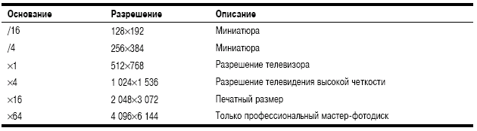
С помощью этой таблицы разрешений вы можете подобрать необходимое для используе-
мого приложения изображение. Например, при создании Web-страниц выбирайте низкое раз-
решение, если же вы профессиональный фотограф, используйте максимально возможное раз-
решение изображения.
Профессиональный мастер-фотодиск (Pro PhotoCD Master) применяется фотографами-
профессионалами, использующими пленку формата 70 мм или 120 мм. На таком диске хра-
нится от 25 до 100 изображений высокого разрешения (4 096Ч6 144).
Образцовый фотодиск (PhotoCD Portfolio) содержит до 700 изображений высокого раз-
решения и применяется для создания мультимедийных презентаций.
Фотодиск-каталог (PhotoCD Catalogue) может содержать более 600 изображений низко-
го разрешения (миниатюр).
Печатный фотодиск (PhotoCD Print) предназначен для полиграфистов и содержит изо-
бражения высокого разрешения (как и на профессиональном мастер-фотодиске), а также
CMYK-изображения.
Многократная запись на фотодиск.
Одним из преимуществ использования фотодиска является многократная запись. Вы мо-
жете сделать фотографии летом на море и записать их на диск, а затем на тот же диск доба-
вить фотографии, сделанные в Новый год. Эту процедуру можно повторять до тех пор, пока
диск не заполнится окончательно.
Для редактирования изображений на фотодиске фирма Kodak распространяет соответст-
вующее программное обеспечение. Однако формат PhotoCD поддерживают и независимые
производители, например фирма Adobe добавила поддержку формата Kodak PhotoCD в попу-
лярную программу редактирования графических изображений Adobe Photoshop и программу
макетирования Adobe PageMaker.
Диск с рисунками.
Распространение фотодисков сдерживает их относительно высокая цена. В настоящее
время Kodak предлагает новый тип дисков и сервиса для их изготовления: диск с рисунками
(Picture CD). На таком диске записаны изображения в формате .jpeg (.jpg). Этот тип дис-
ков наилучшим образом подходит для компьютерных художников и дизайнеров.

Записывающие накопители CD-ROM.
Теперь вы можете создавать собственные компакт-диски (как CD-ROM, так и аудио) с
помощью нового поколения устройств — записывающих накопителей CD-ROM. Для этого
вам необходимо приобрести записываемый компакт-диск и устройство для его записи, при-
чем затраты будут существенно ниже, чем при покупке другого устройства, например Zip или
Jazz. Записываемый компакт-диск наилучшим образом подходит для архивирования данных
своей стоимостью и простотой процесса записи (или выжигания). Еще одним преимущест-
вом использования записываемого компакт-диска для создания архива является длител
срок хранения, намного превышающий сроки хранения на других устройствах (например, на
магнитной ленте).
Большинство записывающих накопителей CD-ROM — это устройства WORM (write-once,
read many — однократная запись, многократное чтение), предназначенные для длительного
хранения. Фактическим стандартом этого типа устройств стали накопители CD-R. Они иде-
ально подходят для резервного копирования системы и подобных операций. Однако при час-
том резервном копировании или архивировании, несмотря на низкую стоимость носителя,
становится невыгодно использовать устройства CD-R. В данном случае следует обратить
внимание на устройства многократной записи CD-RW.
Накопители CD-R.
На накопителях CD-R (CD-Recordable)— их иногда называют CD-WORM (Compact-Disk
Write-Once Read-Many)— вы можете записывать собственные компакт-диски. Такие накопи-
тели очень удобны для небольших фирм, которые заинтересованы в распространении своих
баз данных на компакт-дисках. Записанный мастер-диск можно тиражировать.
Диск CD-R отличается от обычного компакт-диска. На его поверхности не выжигаются
углубления. Чистый диск CD-R покрыт слоем красящего вещества с такими же отражающи-
ми свойствами, как у алюминиевого покрытия обычного компакт-диска, и считывающее уст-
ройство не сможет найти на нем ни одного штриха. Когда на диск начинают записывать дан-
ные, луч лазера разогревает слой золота и слой красящего вещества. При нагревании некото-
рые участки поверхности начинают рассеивать свет точно так же, как углубления на
стеклянном мастер-диске обычного компакт-диска. Считывающее устройство тоже воспри-
нимает эти участки как углубления, хотя это просто “пятнышки” с меньшим отражением, об-
разовавшиеся в результате химической реакции при нагревании золота и красящего вещества.
Многие современные модели накопителей CD-R могут выполнять запись во всех рас-
смотренных выше форматах (от ISO 9660 до XA) и считывать данные подобно обычным на-
копителям CD-ROM. Стоимость устройств и чистых дисков постоянно снижается.
Емкость дисков CD-R.
Все диски CD-R имеют стандартную емкость 650 Мбайт, что эквивалентно 74 минутам
музыки. Некоторые фирмы выпускаютдиски емкостью 700 Мбайт (80 минут музыки). Ко-
нечно, лишние 50 Мбайт не помешают, но лучше использовать стандартные диски, которые
можно прочитать на любых типах оптических накопителей.
Запись диска на накопителе CD-R.
Накопитель CD-R намного медленнее, чем его собрат CD-ROM. Самые быстрые модели
CD-R записывают со скоростью 12х. Накопитель CD-R, естественно, не конкурент накопите-
лям CD-ROM 24х и 32х в режиме чтения. Для записи CD-R необходимо специальное про-
граммное обеспечение, способное предоставить непрерывный поток данных. При скорости
записи 4х необходимо обеспечить поток данных 600 Кбайт/с. Это реализуется с помощью
буфера, который создается на жестком диске и из которого данные записываются на CD-R.
Обращаю ваше внимание, что лучше приобретать накопитель CD-R с интерфейсом SCSI,
а не IDE. При записи диска внимательно прочитайте документацию к накопителю по про-
граммному обеспечению для записи.
Программное обеспечение для записи CD-R.
Это программное обеспечение преобразует данные на жестком диске в формат CD-R. Ча-
ще всего оно поставляется вместе с накопителем.
Для записи диска необходимо около 1,5 Гбайт свободного места на жестком диске.
“Зачем?”— спросите вы. Итак, 650 Мбайт— это данные, которые необходимо записать на
CD-R. Все необходимые данные из разных источников, например с дисков сервера, дисков компьютеров в локальной сети, компакт-дисков и др., надо “сложить” в одном месте. Еще 650 Мбайт будет занято “образом” диска, который создаст программа записи из вашего материала.
При записи компакт-диска выполните приведенные ниже рекомендации.
! Старайтесь для хранения материала компакт-диска использовать самый быстрый же-
сткий диск из установленных в вашей системе. Для записи не используйте такие уст-
ройства, как накопители на гибких дисках, Zip или другие устройства хранения дан-
ных с параллельным интерфейсом, накопители CD-ROM, оборудование сети.
! Перед записью проверьте жесткий диск на наличие ошибок и, если позволяет время,
выполните дефрагментацию.
! Отключите систему управления питанием. В Windows 9х это делается с помощью пик-
тограммы Управление электропитанием в окне Панель управления.
! Если компьютер подключен к сети, то лучше на время записи отключить его, чтобы
коллеги при поиске нужного файла на вашем компьютере не прервали процесс записи.
! Проверьте количество свободного места на временном диске. Для записи компакт-
диска емкостью 650 Мбайт необходимо освободить как минимум 1,3 Гбайт.
! При использовании Windows 9х можно улучшить кэширование дисков, изменив пара-
метр Настольный компьютер на Сервер сети во вкладке Жесткие диски диалого-
вого окна Свойства: Файловая система. Обратите внимание, что этот параметр
корректно работает только при использовании операционных систем Windows 95B,
Windows 95C (OSR 2.x), а также Windows 98. Более подробную информацию об этих
параметрах можно найти на Web-узле фирмы Microsoft.
! Не забудьте протереть мягкой тканью поверхность записываемого компакт-диска.
Если после выполнения этих рекомендаций при записи появляются ошибки, попробуйте
уменьшить скорость записи.
Многократная запись.
Большинство современных накопителей CD-R поддерживает многократную запись. При
покупке накопителя обратите внимание на его XA-совместимость.
Накопители CD-RW.
После определения стандарта CD-RW в “Оранжевой книге” эти накопители стали попу-
лярной альтернативой накопителям CD-R. Диск CD-RW можно перезаписывать несколько
тысяч раз. Постоянное снижение стоимости устройств CD-RW позволяет их использовать для
резервного копирования, архивирования и других задач хранения данных.
Количество циклов записи ограничивается отражающей способностью поверхности диска
CD-RW. Многие стандартные накопители CD-ROM и CD-R не могут читать диски CD-RW, а
производители новых устройств обеспечивают использование любого формата дисков в сво-
их накопителях. Накопители CD-RW могут записывать диски CD-R и читать любые диски
CD-ROM. Высокая стоимость накопителей CD-RW с лихвой окупается их возможностями.

Материалы дисков CD-RW.
Светочувствительная краска на диске CD-R изменяет отражающие свойства при попада-
нии луча лазера. Это изменение свойств необратимо. Диск CD-RW также имеет слой, кото-
рый изменяет отражающую способность при попадании луча лазера, но в отличие от диска
CD-R это обратимо.
Активный слой диска CD-RW представляет собой сплав Ag-In-Sb-Te (серебро-индий-
сурьма-теллур), который при обычном состоянии обладает отражающими свойствами. Ак-
тивный материал расположен поверх поликарбонатной основы, на которой создан спираль-
ный образец для точного позиционирования диска и правильного расположения канавок.
При записи диска в накопителе CD-RW лазер работает на полной мощности (режим
Pwrite) и разогревает активный материал до температуры 500–700 °С, расплавляя его. В та-
ком состоянии материал теряет отражающие свойства. Периодически разогревая с помощью
лазера активный материал, можно создать отражающие и неотражающие участки диска, т.е.
штрихи.
Для возврата диска в первоначальное состояние лазер на низкой мощности (режим
Perase) разогревает активный материал до температуры 200 °С (ниже температуры плавле-
ния), и отражающие свойства восстанавливаются. Таким образом, изменение мощности лазе-
ра приводит к записи на диск информации. Хочу обратить ваше внимание на то, что таким
образом нельзя, не записав данных, “очистить” диск.
Чтение дисков CD-RW.
Стандарт CD определяет, что поверхность компакт-диска должна иметь отражающую
способность не менее 70% (т.е. диск должен отразить не менее 70% света, падающего на его
поверхность). Отражающая способность штрихов должна быть не более 28%. При создании в
1980 году технологии записи на компакт-диски чувствительность фотодатчиков в проигрыва-
телях CD была относительно невелика.
Отражающая способность диска CD-RW лежит в пределах 15–25%, что существенно ни-
же необходимого минимума, определенного стандартом. Однако разница между отражающей
способностью диска и штрихов около 60% (стандартное значение обычного CD-ROM), чего
вполне достаточно для правильного распознавания штрихов современными фотодатчиками.
Таким образом, для чтения дисков CD-RW никаких дополнительных изменений в накопителе
не требуется.
Накопители DVD.
Будущее компакт-дисков— цифровой универсальный диск, так называемый DVD (Digital
Versatile Disc). Это новый стандарт, который значительно увеличивает объем памяти и, сле-
довательно, количество используемых для компакт-дисков приложений. Главная проблема
современной технологии CD-ROM состоит в том, что она жестко ограничена объемом памя-
ти диска. Диск CD-ROM может содержать максимум 650 Мбайт данных, и хотя это очень
большой объем, но его оказывается недостаточно для многих новых приложений, особенно
для тех, в которых используется видео.
Новый DVD-стандарт может заменить видеокассеты. В будущем, вместо того чтобы брать
ленту в местном видеопрокате, вы сможете купить или взять напрокат фильм на диске CDROM!
Диски нового стандарта будут применяться на рынке развлечений с таким же успехом,
как и на компьютерном рынке.
История DVD.
Стандарт DVD создавался несколько странно. В течение 1995 года два конкурирующих
стандарта CD-ROM большой емкости начали борьбу за рынок будущего. Стандарт Multimedia
CD был представлен компаниями Sony и Philips Electronics, а конкурирующий стандарт
Super Density (SD)— компаниями Toshiba, Time Warner и некоторыми другими. Если бы оба
этих стандарта вышли на рынок в первозданном виде, то потребители, а также производители
программного обеспечения оказались бы в затруднительном положении: какой из них вы-
брать?
Чтобы избежать этого, несколько организаций, включая Hollywood Video Disc Advisory
Group и Computer Industry Technical Working Group, объединились и потребовали создать
единый стандарт, отказавшись поддерживать оба стандарта-конкурента. Это побудило груп-
пы разработчиков в сентябре 1995 года создать единый стандарт CD-ROM большой емкости.
Новый стандарт был назван DVD и совмещал элементы своих предшественников, т.е. в его
лице был получен унифицированный стандарт как для компьютерных технологий, так и для
индустрии развлечений. Вначале DVD расшифровывали как цифровой видеодиск (Digital
Video Disc), но позднее переименовали в цифровой универсальный диск (Digital Versatile
Disc).
В настоящее время создана организация DVD Forum, которая контролирует разработку и
распространение стандартов DVD. В эту организацию входят компании: Hitachi, Ltd.; Matsushita Electric Industrial, Co., Ltd.; Mitsubishi Electric Corporation; Victor Company of Japan,
Limited; Pioneer Corporation; Sony Corporation; Toshiba Corporation; Philips Electronics N.V.;
Thomson Multimedia; Time Warner Inc. и др. Дополнительную информацию об DVD Forum
можно найти по адресу: http://www.dvdforum.org.

Спецификации DVD.
В соответствии со стандартом DVD-диск является односторонним, однослойным и со-
держит 4,7 Гбайт информации. Новый диск имеет такой же диаметр, как современные ком-
пакт-диски, однако он в два раза тоньше (0,6 мм). Применяя сжатие MPEG-2, на новом диске
можно разместить 135 минут видео — полнометражный фильм с тремя каналами качествен-
ного звука и четырьмя каналами субтитров. Значение емкости диска не случайно: стандарт
создавался в ответ на требования представителей киноиндустрии, давно искавших недорогую
и надежную замену видеокассетам.
Современные модели накопителей DVD поддерживают двухслойные DVD-диски емко-
стью 8,5 Гбайт, двухсторонние диски емкостью 9,4 Гбайт на одной стороне, а также двух-
слойные диски емкостью 17 Гбайт.
Для увеличения емкости DVD-диска можно изменять такие параметры:
! уменьшать длину штриха (~2,08х, от 0,972 до 0,4 мкм);
! уменьшать расстояние между дорожками (~2,16х, от 1,6 до 0,74 мкм);
! увеличивать область данных (~1,02х, от 86 до 87,6 см2);
! обеспечивать более эффективную модуляцию (~1,06х);
! повышать эффективность кода коррекции ошибок (~1,32х);
! уменьшать секторы (~1,06х, от 2 048/2 352 до 2 048/2 060 байт).

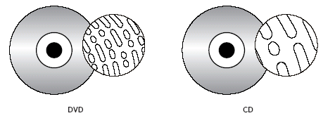В накопителе DVD используется лазер с меньшей длиной волны, что позволяет считывать

более короткие штрихи. Для удвоения размера в накопителе DVD можно использовать две
стороны диска и, кроме того, записывать данные на два отдельных слоя каждой из сторон.
Стандарты и форматы DVD.
Технология DVD постоянно изменятся, поэтому ситуация со стандартами в этой области
до сих пор остается запутанной, особенно в том, что касается записи. На данный момент в
DVD однозначно определен только формат диска DVD-ROM (только для чтения). Все ос-
тальные стандарты не согласованы, и реализации каждого производителя “неповторимы”.
В настоящее время видеодиски DVD поддерживаются большей частью киноиндустрии.
Фильмы и DVD-проигрыватели широко распространены в Северной Америке и Японии. Од-
но время с видеодисками DVD конкурировал стандарт DIVX, который поддерживался не-
сколькими ведущими студиями, однако он прекратил свое существование в 1999 году.
В табл. 13.6 приведены данные о современных стандартах DVD.
Благодаря развитию технологии лазеров синего диапазона в будущем емкость DVD-
дисков может увеличиться в несколько раз. Накопители DVD имеют намного большую ско-
рость передачи данных, чем современные накопители CD-ROM. Стандартная скорость пере-
дачи данных для DVD составляет 1,3 Мбайт/с, что приблизительно соответствует скорости
передачи 9x накопителя CD-ROM. Время доступа составляет 150–200 мс, а скорость пакет-
ной передачи данных— более 12 Мбайт/с. Накопители DVD, как и CD-ROM, подключаются
к интерфейсам IDE/ATA и SCSI. Подобно CD-ROM, накопители DVD имеют разъемы для
подключения наушников или колонок для прослушивания аудиокомпакт-дисков.
Накопители DVD полностью обратно совместимы, а значит, могут использоваться для
считывания и проигрывания современных компакт-дисков. При считывании компакт-дисков
производительность DVD соответствует скорости 100x (или даже больше) накопителя CDROM.
Таким образом, пользователи, желающие заменить свой старый CD-ROM, могут вос-
пользоваться накопителем DVD. Некоторые производители планируют постепенно сокра-
щать производство накопителей CD-ROM, заменяя их DVD. Накопители DVD довольно бы-
стро вытесняют CD-ROM, подобно тому как аудиокомпакт-диски вытеснили виниловые пла-
стинки в 80-е годы. Сегодня единственное, что позволяет выживать накопителям CDROM,
— это война стандартов, которая не прекращается в области перезаписываемых DVD.
Кроме того, накопители CD-R и CD-RW довольно успешно конкурируют с DVD, фактически
становясь заменой дисководам.
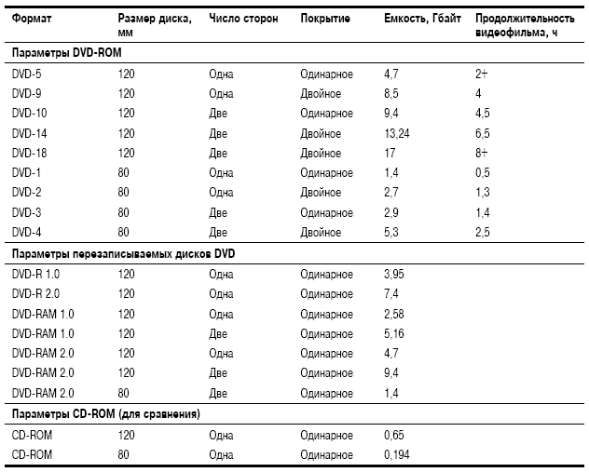По сравнению с моделями первого поколения, которые появились в 1997 году, современ-
ные DVD несколько улучшены. Модели 1997 года были довольно дорогими, медленными и
несовместимыми с носителями, соответствующими стандарту CD-R и CD-RW. Многие моде-
ли первого поколения пытались переложить работу по раскодированию MPEG на видеоадап-
теры, которые и без того были перегружены. При этом качество DVD-фильма оставляло же-
лать лучшего. В результате пользователи с опаской поглядывали на этот новый класс уст-
ройств, что нередко случается с устройствами, стоящими “на переднем крае”.
Многие поставщики ПК устанавливают накопители DVD-ROM в компьютеры последнего
поколения, хотя, разумеется, покупатель может и отказаться от этого накопителя. Кроме того,
в поставку входит аппаратный декодер MPEG-2, для просмотра сжатого видео, представлен-
ного на дисках DVD. Этот декодер позволяет “разгрузить” компьютер при обработке MPEG и
делает возможным просмотр полноэкранного видео на персональном компьютере.
Некоторые производители видеоадаптеров интегрируют декодер DVD в свои продукты.
Такие видеоадаптеры имеют маркировку DVD MPEG-2 accelerated, однако некоторые функ-
ции распаковки они перекладывают на программное обеспечение. Любой программный де-
кодер видео в формате MPEG использует центральный процессор, что приводит к ухудше-
нию качества.
Стандарт DIVX.
Стандарт DIVX (Digital Video Express), который оказался довольно недолговечным, был
разработан фирмами Digital Video Express (зарегистрирована в Голливуде) и Circuit City.
16 июня 1999 года, менее чем через год после представления, использование этого стандарта
было прекращено. Стандарт DIVX требовал специфического устройства считывания— со-
временные устройства не могут воспроизводить диски DIVX. Однако, что хуже всего, для
проигрывания диска DIVX требовалось подключение проигрывателя через встроенный мо-
дем к электронной системе оплаты Digital Video Express. К счастью, проигрыватель DIVX
может считывать стандартные DVD и аудиокомпакт-диски.
Стандарт DIVX имел несколько недостатков, которые привели к его провалу. Одним из
этих недостатков была система проката, в соответствии с которой информация на диске
DIVX разрушалась через 48 часов, если вы не доплатили или не купили диск. Необходимость
в модеме, трудности с регистрацией через Internet и постоянная нехватка дисков (в большин-
стве магазинов Circuit City) увеличивали список недостатков DIVX.
Низкая стоимость проката и возрастающая популярность DVD дают вам прекрасную воз-
можность ознакомиться с фильмами. Купить такой фильм можно практически в любом мага-
зине электроники или компьютерной техники.
Если вы уже приобрели проигрыватель DIVX, компания Digital Video Express предостав-
ляет компенсационные чеки на 100 долларов, которые должны окупить расходы на этот про-
игрыватель. К счастью, проигрыватели DIVX могут воспроизводить стандартные диски DVD.
Электронная система оплаты DIVX будет работать до 30 июня 2001 года, после чего все дис-
ки DIVX должны стать нерабочими. Кроме того, диски DIVX больше не будут получать ста-
тус неограниченного просмотра.
Стандарты перезаписываемых устройств и дисков DVD.
История перезаписываемых устройств и дисков DVD началась в апреле 1997 года, когда
компании, входящие в группу DVD Forum, представили окончательные спецификации для
перезаписываемых DVD, DVD-RAM и однократно записываемых DVD и DVD-R.
Несмотря на все усилия этой группы, которая старалась создать объединенные стандарты,
началась война стандартов, похожая на войну 80-х годов в видеоиндустрии VHS/Beta. Ком-
пьютерная и киноиндустрия увязли в борьбе, которая должна была определить, какая из форм
DVD выживет. В таблице приведено сравнение стандартов перезаписываемых DVD.
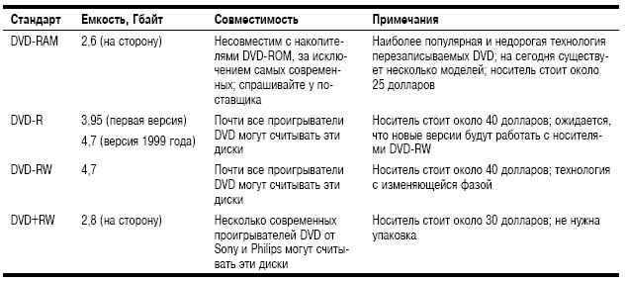В данный момент наиболее популярными являются стандарты DVD-R и DVD-RAM, кото-
рые базируются на спецификациях, опубликованных в апреле 1997 года. Технология DVD-R
похожа на CD-R тем, что в ней используется методика WORM, а на поверхность наносится
органическое вещество. Первые накопители DVD-R были выпущены компанией Pioneer в ок-
тябре 1997 года и стоили 17 тыс. долларов. Сейчас диск DVD-R стоит около 40 долларов.
DVD-RAM.
Накопители DVD-RAM используют технологию изменения фазы, схожую с технологией
CD-RW. Диски DVD-RAM не считываются большинством стандартных накопителей DVDROM, поскольку диски для этих накопителей по-разному отражают свет и хранят данные в различных форматах. (Следует отметить, что DVD-R обратно совместим с DVD-ROM.) На-
копители DVD-ROM, которые могут считывать диски DVD-RAM, появились на рынке в на-
чале 1999 года и соответствуют спецификации MultiRead2. Накопители DVD-ROM и проиг-
рыватели DVD-Video, соответствующие спецификации MultiRead2, могут считывать диски
DVD-RAM. Спецификация MultiRead2 описана ниже.
Ни DVD-RAM, ни DVD-R не могут записывать информацию на двухсторонние диски, од-
нако производство таких дисков уже планируется. Емкость одностороннего диска DVD-RAM
достигает 2,6 Гбайт, а двухстороннего— 5,2 Гбайт.
Технология DVD-RAM использует так называемую методику записи на волнообразные
выступы и желобки. В соответствии с этой методикой сигнал записывается и на выступ
(площадь между желобками), и в сами желобки, которые формируются при создании диска.
Частота колебания дорожек служит информацией для синхронизации. Кроме того, диск со-
держит специальные заголовки секторов, которые наносятся на него при создании. На
рисунке ниже показаны волнообразные дорожки (выступы и желобки) с записанными на них данными. Для записи на диск применяется метод изменения фазы, в соответствии с которым данныезаписываются на участок, выборочно нагретый с помощью лазера высокой мощности. Записывающий лазер накопителя DVD-RAM переводит участок поверхности диска из кристаллического в аморфное состояние за счет нагревания поверхности. Кристаллическая и аморфнаяповерхности имеют разный коэффициент отражения. Сигнал считываетсяблагодаря разнице в отражении лазерного луча от кристаллической и аморфной поверхностей. Модуляция и коды коррекции ошибок такие же, как и для DVD-Video и DVD-ROM, что обеспечивает совместимость с остальными форматами DVD. Во время перезаписи лазер с более низкой энергией нагревает поверхность, в результате чего она вновь кристаллизируется.
Как односторонние, так и двухсторонние диски должны упаковываться в картриджи.
Двухсторонние диски должны все время оставаться внутри картриджа, а односторонние при
необходимости можно вынимать из него.
Технические характеристики накопителей DVD-RAM:
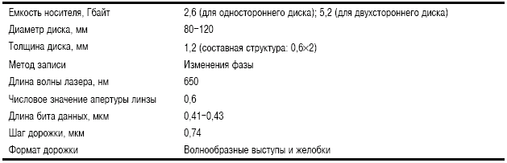

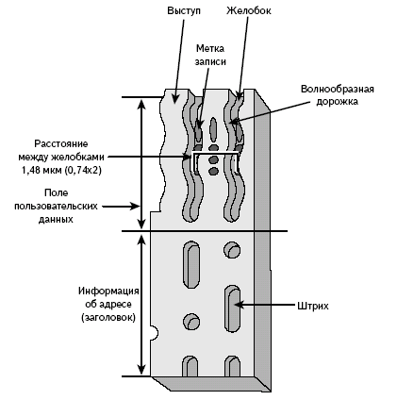
DVD-R.
DVD-R — это носитель, на который можно записывать один раз, так же как и на CD-R.
Подобно CD-R, он является идеальным решением для архивирования данных и создания ди-
стрибутивов.
Односторонний диск DVD-R может хранить до 3,95 Гбайт данных, т.е. почти в 6 раз
больше, чем CD-R. Двухсторонний диск DVD-R может содержать вдвое больше информации.
Технология DVD-R использует органическое покрытие. Как и в CD-R, органическое покры-
тие DVD-R стоит недорого.
Для обеспечения точности позиционирования в DVD-R используется метод волнообраз-
ных желобковых дорожек, в соответствии с которым специальные желобковые дорожки в за-
водских условиях гравируются на диске. Данные записываются только в желобки. Частота
отклонений желобков является синхронизирующей при считывании информации с диска.
Желобки расположены более плотно, чем в DVD-RAM, однако данные записываются только
в желобки— площадки не используются.

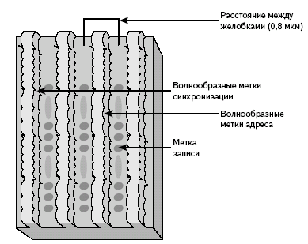

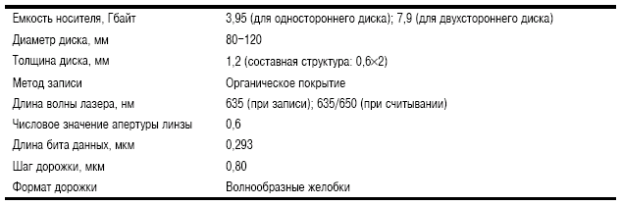
DVD-RW (DVD-ReWritable).
Стандарт DVD-RW был представлен DVD Forum в марте 1998 года. В основном он был
разработан компанией Pioneer и базируется на технологии изменения фазы. Этот стандарт со-
вместим с накопителями DVD-ROM лучше, чем DVD-RAM. Накопители DVD-RW поступили
в продажу в 1999 году. Несмотря на то что новые типы накопителей DVD лучше совместимы
со стандартами CD-R/CD-RW, до сих пор открытой остается проблема согласования большо-
го количества форматов перезаписываемых DVD. Как и в войне стандартов Beta и VHS, по-
явление каждого нового формата серьезно осложняет процесс принятия отдельной специфи-
кации в качестве индустриального стандарта.
Стандарт DVD-RW аналогичен CD-RW и использует похожую технологию изменения фа-
зы для записи и перезаписи информации на диск. Во многом этот метод записи похож на
DVD-R и в нем также используется техника записи в волнообразные желобки. Как CD-RW,
DVD-RW может записывать и считывать диски CD-R, а также считывать и записывать диски
DVD-R. Кроме того, диски DVD-RW можно воспроизводить на модифицированных накопи-
телях DVD-Video и DVD-ROM.
DVD+RW.
Накопители DVD+RW также называют DVD Phase Change ReWritable (перезаписываемые
DVD с изменяющейся фазой). Эти диски могут перезаписываться многократно. DVD+RW
разработаны компаниями Philips, Sony и Hewlett-Packard. Этот накопитель более близок к
CD-RW и несовместим с DVD-RAM, хотя может считывать диски DVD-ROM и CD. Накопи-
тели DVD+RW поступили в продажу летом 1999 года. Они еще не утверждены DVD Forum,
что создает некоторые проблемы с их продвижением на рынке.
Остается только надеяться, что через некоторое время число стандартов DVD уменьшится
и компании — производители этого типа накопителей оставят в стороне все различия и оста-
новятся на одном или двух стандартах.
Скорость накопителей DVD.
Накопители DVD-ROM, имеющие скорость 1x, передают данные со скоростью
1,385 Мбайт/с. Таким образом, одна скорость передачи DVD приблизительно равна девяти скоростям CD-ROM (1x скорость передачи CD-ROM равна 150 Кбайт/с). Диски в накопителях
DVD вращаются с угловой скоростью приблизительно в три раза большей, чем диски в CDROM, имеющих такую же скорость; другими словами, диск 1x DVD вращается со скоростью 3x CD. Многие накопители DVD работают с двумя разными скоростями, одна для чтения дисков DVD, вторая для чтения дисков CD. Например, накопитель, маркированный как 16x/40x, будет работать со скоростью 16x для дисков DVD и со скоростью 40x для компакт-дисков.
В таблице приведены скорости передачи для накопителей DVD при считывании дисков DVD и соотношение скоростей для накопителей DVD с накопителями CD-ROM.
Скоростные накопители предназначены в первую очередь для работы с данными, а не для
просмотра видеофильмов. При воспроизведении видеодисков DVD скоростной накопитель
поможет справиться с проблемой задержки кадров, однако это никак не скажется на качестве
видео.
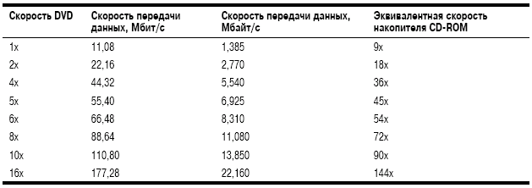Спецификации накопителей: спецификация MultiRead.
Когда накопители DVD впервые появились на рынке, они рекламировались как полно-
стью совместимые с дисками CD-ROM. Однако в действительности они были совместимы
только с промышленно выпущенными компакт-дисками и не всегда совместимы с дисками
CD-R или CD-RW. К счастью, существуют стандарты, которые помогают предварительно
выяснить, насколько совместимым будет ваш накопитель DVD.
Проблема связана с покрытием, используемым в дисках CD-R и CD-RW. Оно весьма чув-
ствительно к длине волны лазерного луча, который используется для их считывания. При
длине волны 780 нм отражение этих дисков хорошее, тогда как при других длинах волн ко-
эффициент отражения их покрытия значительно падает. В обычном накопителе CD-ROM ис-
пользуется лазер с длиной волны 780 нм (инфракрасный диапазон), а в DVD — с меньшей
длиной волны: порядка 650 нм (красный диапазон). Такая длина волны подходит для про-
мышленных компакт-дисков, поскольку в них используется алюминиевое покрытие, которое
нормально отражает свет лазера, применяемого в DVD. Диски CD-R и CD-RW не могут нор-
мально отражать луч лазера накопителей DVD. Первой компанией, предложившей решение
этой проблемы, была Sony, за ней последовали все остальные производители накопителей
DVD.
Был разработан накопитель, работающий на двух длинах волн— DVD (650 нм) и CDROM
(780 нм). В некоторых накопителях для этого использовались два механизма считыва-
ния с разными оптическими системами, конструктивно выполненными на одном шасси, а в
других накопителях применялся механизм с одной оптической системой, что делало устрой-
ство менее дорогим и массивным. Поскольку большинство производителей предлагают не-
сколько устройств, включая более дешевое, в котором нет двойной системы, требовался
стандарт, благодаря которому покупатель мог бы выяснить, насколько совместимое устрой-
ство он приобретает.
Для указания области совместимости отдельного накопителя ассоциация OSTA (Optical
Storage Technology Association) разработала промышленный стандарт, систему тестирования
и логотип MultiRead, которые должны гарантировать соответствующий уровеньсовместимо-
сти. В настоящее время существует два уровня— MultiRead и MultiRead2. В табл. 13.11 при-
ведены данные об этих уровнях спецификации MultiRead, а также описаны типы носителей.
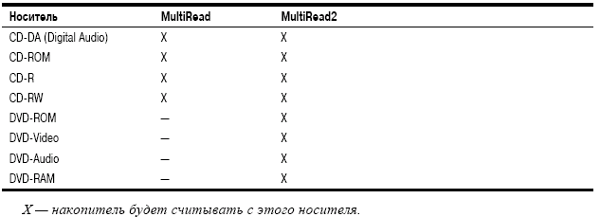

Чтобы узнать, совместим ли ваш накопитель с одним из этих стандартов, просто поищите
на накопителе логотип одного из них:
Наличие одного из этих логотипов гарантирует соответствующий уровень совместимости.
Если вы приобретаете накопитель CD-ROM или DVD и хотите считывать перезаписываемые
или записываемые диски, убедитесь, что на накопителе есть логотип MultiRead. В случае с
накопителями DVD версия MultiRead будет намного дороже в связи с дополнительной стои-
мостью механизмов, работающих с двумя лазерами.

Подключение накопителей DVD.
Накопитель DVD устанавливается в компьютер почти так же, как CD-ROM или любой
другой накопитель. Чтобы узнать, как устанавливать 5,25-дюймовый накопитель DVD, обра-
титесь к главе 14, “Установка и конфигурирование накопителей”.
При установке накопителя DVD важно помнить некоторые особенности.
! Большинство накопителей DVD являются устройствами IDE/ATAPI, а это означает,
что вы должны правильно выбрать режим на 40-контактном кабеле с двумя разъема-
ми. Если вы заменяете старый накопитель CD-ROM, просто посмотрите установки для
него, затем в тот же режим установите накопитель DVD и подключите к нему инфор-
мационный кабель и кабель питания.
! Многие современные накопители DVD требуют подключения к шине в режиме глав-
ного устройства. Если у вас именно такой накопитель, прочитайте советы, приведен-
ные ранее в этой главе.
! Один из компонентов DVD — адаптер декодера MPEG — может создать некоторые
проблемы. Вам понадобятся свободные разъемы расширения PCI, а кроме того, этот
адаптер обычно нуждается в отдельной линии IRQ (что может потребовать отключе-
ния какого-то устройства для освобождения линии IRQ). К тому же этот адаптер необ-
ходимо подключить к вашему видеоадаптеру. Поскольку адаптер декодера MPEG
предъявляет высокие требования к системе, покупателей все чаще и чаще привлекают
новые видеоадаптеры VGA со встроенными MPEG-проигрывателями высокого каче-
ства. В таблице сравниваются адаптеры декодеров MPEG и видеоадаптеры со
встроенными MPEG-проигрывателями.
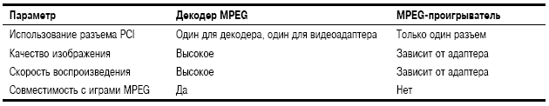Обратите внимание, что с ростом производительности процессоров, многие накопители
DVD теперь поставляются с программными декодерами MPEG-2. Это позволяет обходиться
без адаптера декодера MPEG-2, конечно, если ваш процессор имеет достаточную мощность,
для воспроизведения видеодисков DVD. Хотя программные декодеры работают довольно не-
плохо, лучше все же потратиться на адаптер декодера MPEG-2, если вы собираетесь исполь-
зовать компьютер для просмотра фильмов с дисков DVD.
Кроме того, стоит обратить внимание на скорость передачи. Большинство накопителей
DVD ATAPI/IDE поддерживают передачу данных в режиме DMA. Убедитесь, что вы устано-
вили режим DMA в программе установки параметров BIOS, а также установите этот режим
для накопителя DVD в операционной системе. Большинство программ установки автомати-
чески включают режим DMA для накопителя, однако это стоит проверить. Включение режи-
ма DMA существенно “разгружает” процессор и увеличивает производительность системы
при чтении DVD.
Программное обеспечение для накопителей CD-ROM.
После установки накопителя CD-ROM/DVD-ROM можно приступать к последнему этапу
работы — установке программного обеспечения. Эта процедура не вызывает особых затруд-
нений и выполняется автоматически при использовании операционной системы Windows 9х.
В DOS и Windows 3.1 необходимо устанавливать некоторые параметры вручную. Для нор-
мального подключения устройства нужны три программы.
! Драйвер SCSI-адаптера (для накопителей ATAPI IDE он не нужен). Самые распро-
страненные драйверы SCSI включены в операционную системуWindows 9х.
! Драйвер SCSI для конкретного накопителя. Драйвер ASPI встроен в Windows 9х, как и
драйвер ATAPI IDE.
! MSCDEX (Microsoft CD Extensions for DOS). Включена в Windows 9х как CDFS VxD.
При использовании DOS придется организовать загрузку первых двух драйверов
(адаптера и накопителя) при включении компьютера, вписав необходимые строки в файл
Config.sys. Программа MSCDEX запускается из файла Autoexec.bat.
Если вы работаете с накопителем ATAPI IDE в Windows 9х, то никаких усилий от вас не
потребуется. Практически все программное обеспечение для таких устройств, включая драй-
веры ATAPI и CDFS VxD, встроено в Windows 9х.
Работая с устройством SCSI в операционной системе Windows 9х, вы вряд ли обойдетесь
без драйвера ASPI, который обычно прилагается к накопителю. В Windows 9х включены не-
обходимые драйверы для большинства основных SCSI-адаптеров, а виртуальный драйвер
CDFS VxD запускается автоматически.
Если вы устанавливаете устройства Plug and Play, то при включении компьютера опера-
ционная система Windows 9х обнаружит, идентифицирует и установит необходимые драйве-
ры для нового устройства. Более старые версии Windows не поддерживали накопителей
DVD-ROM. В Windows 98 поддержка этого класса устройств реализована на уровне системы.
Если вы устанавливаете накопитель DVD-ROM в Windows 95 (или Windows 98 неправильно
определяет его тип), воспользуйтесь программным обеспечением, поставляемым вместе с
устройством.
Магнитооптические накопители.
Далеко не самой популярной технологией съемных накопителей является магнитооптиче-
ская. Открытые для коммерческого использования в 1985 году, современные магнитооптиче-
ские накопители имеют емкость более 5 Гбайт, что практически в 2,5 раза больше, чем самый
емкий съемный магнитный накопитель.
Существует два типа магнитооптических накопителей и носителей: 3,5- и 5,25-дюймовые
емкостью до 640 Мбайт и 5 Гбайт соответственно. В первых моделях магнитооптических на-
копителей применялась технология однократной записи, которая позволяла дописывать ин-
формацию на носитель, но не позволяла ее стирать. Такие накопители еще можно встретить
на рынке, однако для пользователей стационарных компьютеров гораздо предпочтительнее
накопители с возможностью повторной записи.

Магнитооптическая технология.
При нормальных температурах магнитная поверхность магнитооптического диска очень
стабильна и может хранить данные около 30 лет. Для изменения данных на магнитооптиче-
ском диске используется и лазерный луч, и магнитное поле. На рис. 12.10 показана схема
процессов записи и чтения.
Оптической частью магнитооптического накопителя является лазерный луч, который во
время стирания работает в режиме высокой мощности, разогревая необходимый участок магнитооптического диска до температуры порядка 200°C (“точка Кюри”, в которой немагнитное в нормальных условиях вещество становится восприимчивым к магнитному полю). Это позволяет стереть любую существующую на разогретом участке информацию с помощью однородного магнитного поля, не задевая другие части диска, которые имеют нормальную температуру.
После этого лазерный луч и магнитное поле используются для записи информации в оп-
ределенное место за счет увеличения излучаемой мощности лазера и приложения контроли-
руемого магнитного поля к носителю.
При считывании лазер используется в режиме низкой мощности для создания нейтрально
поляризованного освещения на поверхности магнитооптического диска. Места на диске, ко-
торые содержат логический 0, отражают свет с углом поляризации, отличным от угла поля-
ризации областей, содержащих логическую 1. Эта разница в один градус называется эффектом Керра.
В старых магнитооптических накопителях для считывания и записи необходимы две раз-
личные операции, однако в более современных, начиная с Plasmon DW260, выпущенного в
1997 году, применяется метод LIMDOW (Light Intensity Modulated Direct Overwrite) для одной
операции с определенными типами носителей. В накопителях LIMDOW магниты встроены не-
посредственно в сам диск, а не используются в виде отдельных магнитов, как в старых накопи-
телях. Производительность накопителей LIMDOW достаточна для воспроизведения видеодан-
ных в формате MPEG-2, а кроме того, они удобны для хранения больших объемов информации.
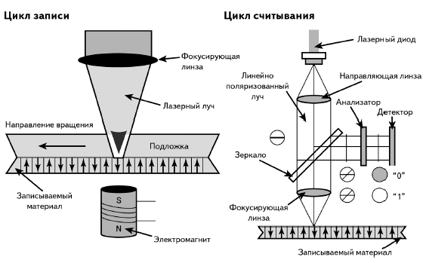Цены и производительность.
В настоящее время на рынке представлено множество разнообразных магнитооптических
устройств. Наиболее широко распространены модели, приведенные в таблице:

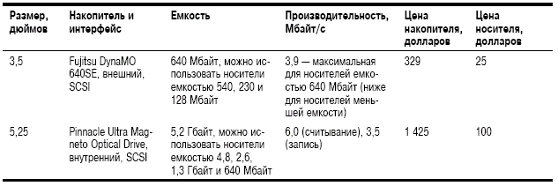
Существуют внешние магнитооптические накопители размером 5,25 дюйма с интерфей-
сом SCSI, однако их цена довольно высока. Некоторые производители предлагают модели
для интерфейса ATAPI/IDE, но они не так широко распространены, как устройства SCSI.

Сравнение магнитооптических и магнитных накопителей.
По сравнению с распространенными съемными высокоемкими накопителями магнитооп-
тические намного дороже (особенно 5,25-дюймовые). Однако стоимость мегабайта магнито-
оптических накопителей значительно ниже, а кроме того, срок хранения их носителей суще-
ственно больше, а общая производительность выше. Появление операционных систем Windows 9x/Me и Windows NT/2000 существенно упростило установку устройств SCSI, так что с этим проблем не возникнет. Если вы можете позволить себе покупку дорогого 5,25-
дюймового магнитооптического накопителя, то получите достаточно быстрое и надежное
устройство с долго хранящимися дисками; его также можно использовать как устройство
хранения в ежедневной работе.

Использованная литература:

- Модернизация и ремонт ПК, 13-е.: Пер. С англ. -- М.: Издательский дом “Вильямс”, 2002.-- 1184 с.: ил. -- Парал. тит. англ.
- Модернизация и ремонт ПК, 12-е.: Пер. С англ. -- М.: Издательский дом “Вильямс”, 2001.-- 1182 с.: ил. -- Парал. тит. англ.

